

**Об утверждении регламентов государственных услуг в сфере земельных отношений**

***Утративший силу***

Постановление акимата Жамбылской области от 24 апреля 2015 года № 69. Зарегистрировано Департаментом юстиции Жамбылской области 3 июня 2015 года № 2655. Утратило силу постановлением акимата Жамбылской области от 4 марта 2016 года № 79

      Сноска. Утратило силу постановлением акимата Жамбылской области от 04.03.2016 № 79 (вводится в действие по истечении 10 календарных дней после дня его первого официального опубликования).  
      Примечание РЦПИ.  
В тексте документа сохранена пунктуация и орфография оригинала.  
      В соответствии с Законом Республики Казахстан от 23 января 2001 года "О местном государственном управлении и самоуправлении в Республике Казахстан" и Законом Республики Казахстан от 15 апреля 2013 года "О государственных услугах" акимат Жамбылской области **ПОСТАНОВЛЯЕТ:**  
      1. Утвердить прилагаемые:  
      1)  регламент государственной услуги "Утверждение кадастровой (оценочной) стоимости конкретных земельных участков, продаваемых в частную собственность государством";  
      2) регламент государственной услуги "Утверждение землеустроительных проектов по формированию земельных участков";  
      3) регламент государственной услуги "Выдача решения на изменение целевого назначения земельного участка";  
      4) регламент государственной услуги "Выдача разрешения на использование земельного участка для изыскательских работ";  
      5) регламент государственной услуги "Выдача решений на перевод орошаемой пашни в неорошаемые виды угодий";  
      6) регламент государственной услуги "Выдача разрешений на перевод сельскохозяйственных угодий из одного вида в другой";  
      7) регламент государственной услуги "Предоставление земельного участка для строительства объекта в черте населенного пункта".  
      2. Коммунальному государственному учреждению "Управление земельных отношений акимата Жамбылской области" в установленном законодательством порядке обеспечить:  
      1) государственную регистрацию настоящего постановления в органах юстиции;  
      2) в течение десяти календарных дней после государственной регистрации настоящего постановления его направление на официальное опубликование в периодических печатных изданиях и в информационно-правовой системе "Әділет";  
      3) размещение настоящего постановления на интернет-ресурсе акимата Жамбылской области.   
      3. Признать утратившим силу постановление акимата Жамбылской области от 28 мая 2014 года № 169 "Об утверждении регламентов государственных услуг в сфере земельных отношений" (зарегистрировано в Реестре государственной регистрации нормативных правовых актов № 2266, опубликовано в газете "Знамя труда" от 24.07.2014 года № 79 (17952).  
      4. Контроль за исполнением настоящего постановления возложить на заместителя акима области Х. Абдирайымова.   
      5. Настоящее постановление вступает в силу со дня государственной регистрации в органах юстиции и вводится в действие по истечении десяти календарных дней после дня его первого официального опубликования.

|  |  |
| --- | --- |
| *Аким области* | *К. Кокрекбаев* |

|  |  |
| --- | --- |
|  | Утвержден постановлением акимата Жамбылской области от 24 апреля 2015 года № 69 |

**Регламент государственной услуги**  
**"Утверждение кадастровой (оценочной) стоимости конкретных земельных участков, продаваемых в частную собственность государством"**

**Общие положения**

      1. Государственная услуга "Утверждение кадастровой (оценочной) стоимости конкретных земельных участков, продаваемых в частную собственность государством" (далее – государственная услуга) оказывается местными исполнительными органами областей, районов и городов областного значения (далее – услугодатель).  
      Прием документов и выдача результатов государственной услуги осуществляются через:  
      1) канцелярию услугодателя;  
      2) Республиканское государственное предприятие на праве хозяйственного ведения "Центр обслуживания населения" Комитета связи, информатизации и информации Министерства по инвестициям и развитию Республики Казахстан (далее – ЦОН).  
      2. Форма оказания государственной услуги: бумажная.  
      3. Результатом оказания государственной услуги является утвержденный акт кадастровой (оценочной) стоимости земельного участка.  
      Форма предоставления результата государственной услуги – бумажная.  
      Государственная услуга оказывается бесплатно физическим и юридическим лицам.  
      4. График работы:  
      1) услугодателя – с понедельника по пятницу с 9.00 до 19.00 часов с перерывом на обед с 13.00 до 15.00 часов, кроме выходных и праздничных дней, согласно трудового законодательства Республики Казахстан.  
      Приема заявлений и выдачи результатов оказания государственной услуги устанавливается с 9.00 часов до 19.00 часов с перерывом на обед с 13.00 часов до 15.00 часов.  
      Государственная услуга оказывается в порядке очереди, без предварительной записи и ускоренного обслуживания.  
      2) ЦОН – с понедельника по субботу включительно, в соответствии с графиком работы с 9.00 до 20.00 часов, без перерыва на обед за исключением выходных и праздничных дней, согласно трудовому законодательству.  
      При обращении в ЦОН день приема документов не входит в срок оказания государственной услуги.

**2.Описание порядка действий структурных подразделений (работников) услугодателя в процессе оказания государственной услуги**

      5. Основанием для начала процедуры (действия) по оказанию государственной услуги является наличие заявления услугополучателя (либо его представителя по доверенности) по форме согласно приложения 1 к Стандарту.  
      6. Содержание процедур (действий), входящих в состав процесса оказания государственной услуги, длительность выполнения:  
      1) действие 1 - прием и регистрация документов, представленных услугополучателем либо ЦОН. Проверка документов услугополучателя на соответствие перечня, определенной в пункте 9 Стандарта государственной услуги "Утверждение кадастровой (оценочной) стоимости конкретных земельных участков, продаваемых в частную собственность государством", согласно приложения 7 к приказу, Министерства национальной экономики Республики Казахстан от 27 марта 2015 года № 272 (далее - Стандарт).   
      Выдача талона о приеме либо расписки об отказе в приеме заявления. Длительность выполнения - 15 (пятнадцать) минут.  
      Услугодатель в течение двух рабочих дней со дня получения документов услугополучателя проверяет полноту представленных документов.   
      В случае установления факта неполноты представленных документов услугодатель (по форме согласно приложения 3 к Стандарту) в указанные сроки дает письменный мотивированный отказ о дальнейшем рассмотрении заявления;  
      2) действие 2 - ознакомление руководства услугодателя с документами услугополучателя. Длительность выполнения – в течение 1 (одного) рабочего дня;  
      3) действие 3 – проверка сотрудником услугодателя документов услугополучателя, направление руководству услугодателя акта определения кадастровой (оценочной) стоимости земельного участка для утверждения либо мотивированного ответа об отказе в оказании государственной услуги для подписания. Длительность выполнения в течение1 (одного) рабочего дня;  
      4) действие 4 – утверждение руководством услугодателя акта определения кадастровой (оценочной) стоимости земельного участка либо подписание мотивированного ответа об отказе в оказании государственной услуги. Длительность выполнения - в течение 1 (одного) рабочего дня;  
      5) действие 5 – выдача акта кадастровой (оценочной) стоимости земельного участка) рабочего дня.  
      Срок оказания государственной услуги со дня сдачи пакета документов услугодателю либо в ЦОН - в течение 3 (трех) рабочих дней.  
      7. Результатом процедуры (действия) по оказанию государственной услуги по действию 1, указанное в пункте 6 настоящего Регламента, являются зарегистрированные документы, представленные услугополучателем либо ЦОН, которые служат основанием для начала выполнения действия 2, указанное в пункте 6 настоящего Регламента. Результат действия 1 передается руководству услугодателя для выполнения действия 2, указанное в пункте 6 настоящего Регламента.  
      Результатом процедуры (действия) по оказанию государственной услуги по действию 2, указанное в пункте 6 настоящего Регламента, являются завизированные документы, которые служат основанием для начала выполнения действия 3, указанное в пункте 6 настоящего Регламента. Результат действия 2 передается сотруднику услугодателя для выполнения действия 3, указанное в пункте 6 настоящего Регламента.  
      Результатом процедуры (действия) по оказанию государственной услуги по действию 3, указанное в пункте 6 настоящего Регламента, является подготовленный акт кадастровой (оценочной) стоимости земельного участка для утверждения либо мотивированный ответ об отказе в оказании государственной услуги, который служит основанием для начала выполнения действия 4, указанное в пункте 6 настоящего Регламента. Результат действия 3 передается руководству услугодателя для выполнения действия 4, указанное в пункте 6 настоящего Регламента.  
      Результатом процедуры (действия) по оказанию государственной услуги по действию 4, указанное в пункте 6 настоящего Регламента, является утвержденный акт кадастровой (оценочной) стоимости земельного участка либо подписанный мотивированный ответ об отказе в оказании государственной услуги, который служит основанием для начала выполнения действия 5, указанное в пункте 6 настоящего Регламента. Результат действия 4 передается в канцелярию услугодателя для выполнения действия 5, указанное в пункте 6 настоящего Регламента.  
      Результатом процедуры (действия) по оказанию государственной услуги по действию 5, указанное в пункте 6 настоящего Регламента, является расписка в получении результата оказания государственной услуги услугополучателя либо курьера ЦОНа.  
      Описание последовательности процедур (действий) указано в блок-схеме прохождения каждого действия (процедуры), согласно приложения 1 к настоящему Регламенту.

**3.Описание порядка взаимодействия структурных подразделений (работников) услугодателя в процессе оказания государственной услуги**

      8. Перечень структурных подразделений (работников) услугодателя, которые участвуют в процессе оказания государственной услуги:  
      1) канцелярия услугодателя;  
      2) руководство услугодателя;  
      3) сотрудник услугодателя;  
      4) работник ЦОН.  
      9. Описание процедур (действий), необходимых для оказания государственной услуги:  
      1) канцелярия услугодателя принимает и регистрирует документы, представленные услугополучателем либо от ЦОН, согласно перечня пункта 9 Стандарта. Выдает талон о приеме либо расписку об отказе в приеме заявления. Передает на рассмотрение руководству услугодателя. Длительность выполнения – 15 (пятнадцать) минут;  
      2) руководство услугодателя, ознакомившись с документами услугуполучателя направляет их сотруднику услугодателя. Длительность выполнения - в течение 1 (одного) рабочего дня;  
      3) сотрудник услугодателя проверяет документы услугополучателя, направляет руководству услугодателя акт определения кадастровой (оценочной) стоимости земельного участка для утверждения либо мотивированный ответ об отказе в оказании государственной услуги для подписания. Длительность выполнения - в течение 1 (одного) рабочего дня;  
      4) руководство услугодателя утверждает акт кадастровой (оценочной) стоимости земельного участка либо подписывает мотивированный ответ об отказе в оказании государственной услуги и передает в канцелярию услугодателя. Длительность выполнения - в течение 1 (одного) рабочего дня;  
      5) канцелярия услугодателя выдает акт кадастровой (оценочной) стоимости земельного участка либо мотивированный ответ об отказе в оказании государственной услуги услугополучателю либо направляет в ЦОН. Длительность выполнения - в течение 1 (одного) рабочего дня.

**4. Описание порядка взаимодействия с ЦОН и (или) услугодателем, а также порядка использования информационных систем в процессе оказания электронной государственной услуги**

      10. Услугополучатель (либо его представитель по доверенности) для получения государственной услуги обращается в ЦОН и предоставляет документы, перечисленные в пункте 9 Стандарта.  
      Длительность обработки запроса услугополучателя составляет 15 (пятнадцать) минут.  
      Структурные подразделения или должностные лица, уполномоченные направлять запрос услугодателю: работник ЦОН.  
      Действия работников ЦОН при регистрации и обработке запроса услугополучателя в интегрированной информационной системе ЦОН (далее – ИС ЦОН) указаны в диаграмме функционального взаимодействия информационных систем, задействованных в оказании государственной услуги, согласно приложения 2 к настоящему Регламенту.   
      Последовательность и сроки взаимодействия с ЦОНом, в том числе процедуры (действия) формирования и направления запросов услугодателей по вопросам оказания государственных услуг:  
      1) процесс 1 - ввод работник ЦОН в ИС ГБД "Е-лицензирование" логина и пароля (процесс авторизации) для оказания услуги;  
      2) процесс 2 - выбор работник ЦОН услуги, указанной в настоящем Регламенте, вывод на экран формы запроса для оказания услуги и ввод работник ЦОН данных услугополучателя;  
      3) процесс 3 - направление запроса через ШЭП в ГБД ФЛ/ГБД ЮЛ о данных услугополучателя;  
      4) условие 1 - проверка наличия данных услугополучателя в ГБД ФЛ/ГБД ЮЛ;  
      5) процесс 4 - формирование сообщения о невозможности получения данных в связи с отсутствием данных услугополучателя в ГБД ФЛ/ГБД ЮЛ;   
      6) процесс 5 - заполнение работник ЦОН формы запроса в части отметки о наличии документов в бумажной форме и сканирование документов, предоставленных услугополучателем, прикрепление их к форме запроса и удостоверение посредством ЭЦП заполненной формы (введенных данных) запроса на оказание услуги;   
      7) процесс 6 - направление электронного документа (запроса услугополучателя) удостоверенного (подписанного) ЭЦП работник ЦОН через ШЭП в ИС ГБД "Е-лицензирование";  
      8) процесс 7 – регистрация электронного документа в ИС ГБД "Е-лицензирование";  
      9) условие 2 - проверка (обработка) сотрудником услугодателя соответствия приложенных услугополучателем документов, указанных в пункте 9 Стандарта и основаниям для оказания услуги;  
      10) процесс 8 - формирование сообщения об отказе в запрашиваемой услуге в связи с имеющимися нарушениями в документах услугополучателя в ИС ГБД "Е-лицензирование";  
      11) процесс 9 - получение услугополучателем через работник ЦОН результата услуги (приказ либо мотивированный ответ об отказе в предоставлении государственной услуги), сформированного ИС ГБД "Е-лицензирование".  
      11. Процесс получения результата оказания государственной услуги через ЦОН:  
      1) в ЦОН предоставляется утвержденный акт кадастровой (оценочной) стоимости земельного участка либо мотивированный ответ об отказе в оказании государственной услуги;  
      2) срок оказания государственной услуги со дня сдачи пакета документов в ЦОН – в течение 3 (трех) рабочих дней.

|  |  |
| --- | --- |
|  | Приложение 1 к регламенту государственной услуги "Утверждение кадастровой (оценочной) стоимости конкретных земельных участков, продаваемых в частную собственность государством" |

**Блок-схема прохождения каждого действия (процедуры)**

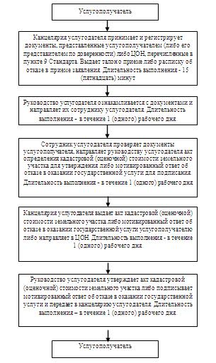

|  |  |
| --- | --- |
|  | Приложение 2 к регламенту государственной услуги "Утверждение кадастровой(оценочной) стоимости конкретных земельных частков,продаваемых в частную собственность государством" |

**Диаграмма № 1 функционального взаимодействия при оказании государственной услуги через ЦОН**

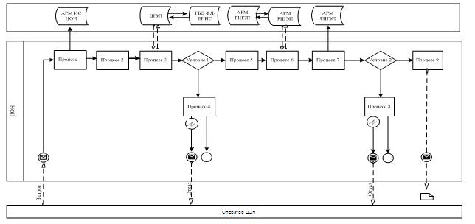

**Условные обозначения:**

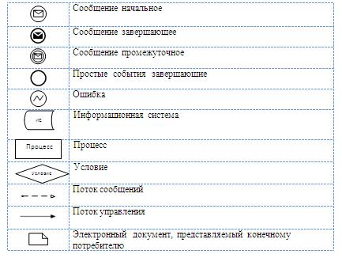

|  |  |
| --- | --- |
|  | Приложение 7-1 регламенту государственной услуги |

**Справочник**  
**бизнес-процессов оказания государственной услуги "Утверждение кадастровой (оценочной) стоимости конкретных земельных участков, продаваемых в частную собственность государством" При оказании государственной услуги через канцелярию услугодателя**

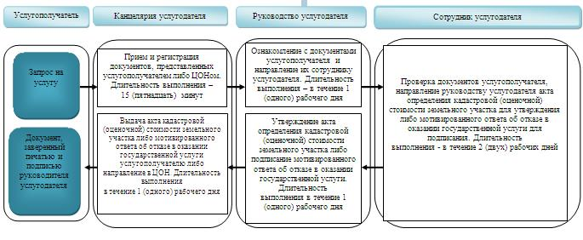

**2.При оказании государственной услуги через ЦОН**

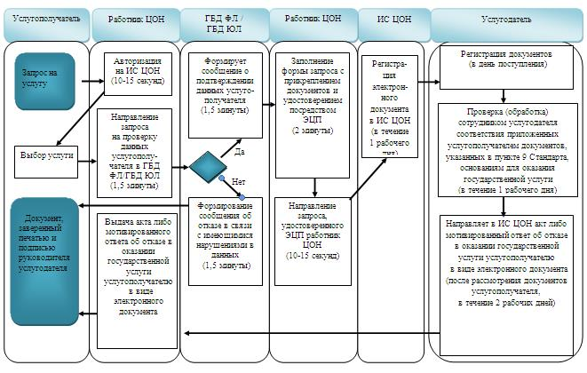

**Условные обозначения:**

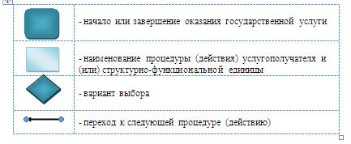

      Расшифровка аббревиатур:  
      ИС - информационная система;  
      БИН – бизнес-идентификационный номер;  
      ИС ГБД "Е-лицензирование" - информационная система государственной  
      базы данных "Е-лицензирование";  
      ГБД ЮЛ – государственная база данных "Юридические лица";  
      ГБД ФЛ – государственная база данных "Физические лица";  
      ИИН - индивидуальный идентификационный номер;  
      ШЭП - шлюз "электронного правительства";  
      ЭЦП - электронная цифровая подпись.

|  |  |
| --- | --- |
|  | Утвержден постановлением акимата Жамбылской области от 24 апреля 2015 года № 69 |

**Регламент государственной услуги**  
**"Утверждение землеустроительных проектов по формированию земельных участков"**

**1. Общие положения**

      1. Государственная услуга "Утверждение землеустроительных проектов по формированию земельных участков" (далее – государственная услуга) оказывается местными исполнительными органами областей, районов и городов областного значения (далее – услугодатель).  
      Прием документов и выдача результатов оказания государственной услуги осуществляются через:  
      1) услугодателя посредством канцелярии или веб-портала "Е-лицензирование" www.elicense.kz, "электронного правительства" www.egov.kz (далее – портал);  
      2) Республиканское государственное предприятие на праве хозяйственного ведения "Центр обслуживания населения" Комитета связи, информатизации и информации Министерства по инвестициям и развитию Республики Казахстан (далее – ЦОН).  
      2. Форма оказания государственной услуги: электронная (частично автоматизированная) и (или) бумажная.  
      3. Результат оказания государственной услуги – приказ об утверждении землеустроительного проекта по формированию земельного участка (далее – приказ).  
      Форма предоставления результата оказания государственной услуги: электронная (частично автоматизированная) и (или) бумажная.  
      Государственная услуга оказывается бесплатно физическим и юридическим лицам.  
      В случае обращения за получением приказа об утверждении землеустроительного проекта по формированию земельного участка на бумажном носителе, результат оказания государственной услуги оформляется в электронном формате, распечатывается и заверяется печатью и подписью уполномоченного лица услугодателя.  
      На портале результат оказания государственной услуги направляется в "личный кабинет" услугополучателя в форме электронного документа, подписанного электронной цифровой подписью (далее – ЭЦП) уполномоченного лица услугодателя.  
      4. График работы:  
      1) услугодателя – с понедельника по пятницу с 9.00 до 19.00 часов с перерывом на обед с 13.00 до 15.00 часов, кроме выходных и праздничных дней, согласно трудового законодательства Республики Казахстан.  
      Приема заявлений и выдачи результатов оказания государственной услуги устанавливается с 9.00 часов до 19.00 часов с перерывом на обед с 13.00 часов до 15.00 часов.  
      Государственная услуга оказывается в порядке очереди, без предварительной записи и ускоренного обслуживания; по месту нахождения земельного участка;  
      2) ЦОН – с понедельника по субботу включительно, в соответствии с графиком работы с 9.00 до 20.00 часов, без перерыва на обед за исключением выходных и праздничных дней, согласно трудового законодательства Республики Казахстан.  
      Государственная услуга оказывается в порядке "электронной очереди" без ускоренного обслуживания, возможно бронирование электронной очереди посредством портала;  
      При обращении в ЦОН день приема документов не входит в срок оказания государственной услуги.  
      3) портала – круглосуточно, за исключением технических перерывов в связи с проведением ремонтных работ, (при обращении услугополучателя после окончания рабочего времени, в выходные и праздничные дни согласно трудового законодательства Республики Казахстан, прием заявлений и выдача результатов оказания государственной услуги осуществляется следующим рабочим днем).

**2. Описание порядка действий структурных подразделений (работников) услугодателя в процессе оказания государственной услуги**

      5. Основанием для начала процедуры (действия) по оказанию государственной услуги является наличие заявления услугополучателя по форме согласно приложения 1 к Стандарту (либо его представителя по доверенности) или электронный запрос услугополучателя.  
      6. Содержание процедур (действий), входящих в состав процесса оказания государственной услуги, длительность выполнения:  
      1) действие 1 - прием и регистрация документов, представленные услугополучателем либо ЦОН (либо его представителем по доверенности) или электронного запроса услугополучателя. Проверка документов услугополучателя на соответствие перечня пункта 9 Cтандарта государственной услуги "Утверждение землеустроительных проектов по формированию земельных участков", согласно приложения 8 к приказу Министерства национальной экономики Республики Казахстан от 27 марта 2015 года № 272 (далее - Стандарт).  
      Выдача талона о приеме либо расписки об отказе в приеме документов. Длительность выполнения - 15 (пятнадцать) минут;  
      Услугодатель в течение двух рабочих дней со дня получения документов услугополучателя проверяет полноту представленных документов.  
      В случае установления факта неполноты представленных документов услугодатель (по форме согласно приложения 2 к Стандарту) в указанные сроки дает письменный мотивированный отказ о дальнейшем рассмотрении заявления.  
      2) действие 2 - ознакомление руководства услугодателя с документами услугополучателя. Длительность выполнения - в течение 1 (одного) рабочего дня;  
      3) действие 3 - проверка сотрудником услугодателя достоверности представленного землеустроительного проекта, подготовка проекта приказа либо мотивированного ответа об отказе в предоставлении государственной услуги. Длительность выполнения в течение 5 (пяти) рабочих дней;  
      4) действие 4 - подписание руководством услугодателя приказа либо мотивированного ответа об отказе в предоставлении государственной услуги. Длительность выполнения - в течение 1 (одного) рабочего дня;  
      5) действие 5 - выдача приказа либо мотивированного ответа об отказе в предоставлении государственной услуги услугополучателю либо направление в ЦОН. Длительность выполнения - в течение 1 (одного) рабочего дня.   
      Срок оказания государственной услуги со дня сдачи пакета документов услугодателю либо в ЦОН, а также при обращении на портал – в течение 7 (семи) рабочих дней.  
      7. Результатом процедуры (действия) по оказанию государственной услуги по действию 1, указанное в пункте 6 настоящего Регламента, являются зарегистрированные документы, представленные услугополучателем либо ЦОН, которые служат основанием для начала выполнения действия 2, указанное в пункте 6 настоящего Регламента. Результат действия 1 передается руководству услугодателя для выполнения действия 2, указанное в пункте 6 настоящего Регламента.  
      Результатом процедуры (действия) по оказанию государственной услуги по действию 2, указанное в пункте 6 настоящего Регламента, являются завизированные документы, которые служат основанием для начала выполнения действия 3, указанное в пункте 6 настоящего Регламента.  
      Результат действия 2 передается сотруднику услугодателя для выполнения действия 3, указанное в пункте 6 настоящего Регламента.  
      Результатом процедуры (действия) по оказанию государственной услуги по действию 3, указанное в пункте 6 настоящего Регламента, является подготовленный приказ либо мотивированный ответ об отказе в предоставлении государственной услуги, который служит основанием для начала выполнения действия 4, указанное в пункте 6 настоящего Регламента.  
      Результат действия 3 передается руководству услугодателя для выполнения действия 4, указанное в пункте 6 настоящего Регламента.  
      Результатом процедуры (действия) по оказанию государственной услуги по действию 4, указанное в пункте 6 настоящего Регламента, является подписанный приказ либо мотивированный ответ об отказе в предоставлении государственной услуги, который служит основанием для начала выполнения действия 5, указанное в пункте 6 настоящего Регламента. Результат действия 4 передается в канцелярию услугодателя для выполнения действия 5, указанное в пункте 6 настоящего Регламента.  
      Результатом процедуры (действия) по оказанию государственной услуги по действию 5, указанное в пункте 6 настоящего Регламента, является расписка в получении приказа или мотивированного ответа об отказе в предоставлении государственной услуги услугополучателя либо курьера ЦОН.  
      Описание последовательности процедур (действий) указано в блок-схеме прохождения каждого действия (процедуры), согласно приложения 1 к настоящему Регламенту.

**3.Описание порядка взаимодействия структурных подразделений (работников) услугодателя в процессе оказания государственной услуги**

      8. Перечень структурных подразделений (работников) услугодателя, которые участвуют в процессе оказания государственной услуги:  
      1) канцелярия услугодателя;  
      2) руководство услугодателя;  
      3) сотрудник услугодателя;  
      4) работник ЦОН.  
      9. Описание процедур (действий), необходимых для оказания государственной услуги:  
      1) канцелярия услугодателя принимает и регистрирует документы, представленные услугополучателем либо от ЦОН, согласно перечня пункта 9 Стандарта. Выдает талон о приеме либо расписку об отказе в приеме документов по форме согласно приложения 2 к стандарту. Передает на рассмотрение руководства услугодателя. Длительность выполнения - 15 (пятнадцать) минут;  
      2) руководство услугодателя ознакомившись с документами услугополучателя направляет их сотруднику услугодателя. Длительность выполнения - в течение 1 (одного) рабочего дня;  
      3) сотрудник услугодателя проверяет достоверность представленного землеустроительного проекта, подготавливает проект приказа и направляет руководству услугодателя для утверждения либо подготавливает мотивированный ответ об отказе в предоставлении государственной услуги и направляет руководству услугодателя для подписания. Длительность выполнения - в течение 5 (пяти) рабочих дней;  
      4) руководство услугодателя подписывает приказ либо мотивированный ответ об отказе в предоставлении государственной услуги и передает в канцелярию услугодателя. Длительность выполнения - в течение 1 (одного) рабочего дня;  
      5) канцелярия услугодателя выдает приказ либо мотивированный ответ об отказе в предоставлении государственной услуги услугополучателю либо направляет в ЦОН. Длительность выполнения - в течение 1 (одного) рабочего дня.

**4. Описание порядка взаимодействия с ЦОН и (или) услугодателем, а также порядка использования информационных систем в процессе оказания электронной государственной услуги**

      10. Услугополучатель (либо его представитель по доверенности) для получения государственной услуги обращается в ЦОН и предоставляет документы, перечисленные в пункте 9 Стандарта.  
      Длительность обработки запроса услугополучателя составляет 15 (пятнадцать) минут.  
      Структурные подразделения или должностные лица, уполномоченные направлять запрос услугодателю: работник ЦОН.  
      Действия работников ЦОН при регистрации и обработке запроса услугополучателя в интегрированной информационной системе ЦОН (далее – ИС ЦОН) указаны в диаграмме функционального взаимодействия информационных систем, задействованных в оказании государственной услуги, согласно приложения 2 к настоящему Регламенту.   
      Последовательность и сроки взаимодействия с ЦОНом, в том числе процедуры (действия) формирования и направления запросов услугодателей по вопросам оказания государственных услуг:  
      1) процесс 1 - ввод работник ЦОН в ИС ГБД "Е-лицензирование" логина и пароля (процесс авторизации) для оказания услуги;  
      2) процесс 2 - выбор работник ЦОН услуги, указанной в настоящем Регламенте, вывод на экран формы запроса для оказания услуги и ввод работник ЦОН данных услугополучателя;  
      3) процесс 3 - направление запроса через ШЭП в ГБД ФЛ/ГБД ЮЛ о данных услугополучателя;  
      4) условие 1 - проверка наличия данных услугополучателя в ГБД ФЛ/ГБД ЮЛ;  
      5) процесс 4 - формирование сообщения о невозможности получения данных в связи с отсутствием данных услугополучателя в ГБД ФЛ/ГБД ЮЛ;   
      6) процесс 5 - заполнение работник ЦОН формы запроса в части отметки о наличии документов в бумажной форме и сканирование документов, предоставленных услугополучателем, прикрепление их к форме запроса и удостоверение посредством ЭЦП заполненной формы (введенных данных) запроса на оказание услуги;   
      7) процесс 6 - направление электронного документа (запроса услугополучателя) удостоверенного (подписанного) ЭЦП работник ЦОН через ШЭП в ИС ГБД "Е-лицензирование";  
      8) процесс 7 – регистрация электронного документа в ИС ГБД "Е-лицензирование";  
      9) условие 2 - проверка (обработка) сотрудником услугодателя соответствия приложенных услугополучателем документов, указанных в пункте 9 Стандарта и основаниям для оказания услуги;  
      10) процесс 8 - формирование сообщения об отказе в запрашиваемой услуге в связи с имеющимися нарушениями в документах услугополучателя в ИС ГБД "Е-лицензирование";  
      11) процесс 9 - получение услугополучателем через работник ЦОН результата услуги (приказ либо мотивированный ответ об отказе в предоставлении государственной услуги), сформированного ИС ГБД "Е-лицензирование".  
      11. Порядок обращения и последовательности процедур (действий) услугодателя и услугополучателя при оказании государственной услуги через портал указаны в диаграммах функционального взаимодействия информационных систем, задействованных в оказании государственной услуги, согласно приложениям 3, 4 к настоящему Регламенту:  
      1) процесс 1 - ввод сотрудником услугодателя логина и пароля (процесс авторизации) в ИС ГБД "Е-лицензирование" для оказания государственной услуги;  
      2) условие 1 - проверка в ИС ГБД "Е-лицензирование" подлинности данных о зарегистрированном сотруднике услугодателя через логин и пароль;  
      3) процесс 2 - формирование ИС ГБД "Е-лицензирование" сообщения об отказе в авторизации в связи с имеющимися нарушениями в данных сотрудника услугодателя;  
      4) процесс 3 - выбор сотрудником услугодателя услуги, указанной в настоящем регламенте, вывод на экран формы запроса для оказания услуги и ввод сотрудником услугодателя данных услугополучателя;  
      5) процесс 4 - направление запроса через ШЭП в ГБД ФЛ/ГБД ЮЛ о данных услугополучателя;  
      6) условие 2 - проверка наличия данных услугополучателя в ГБД ФЛ/ГБД ЮЛ;  
      7) процесс 5 - формирование сообщения о невозможности получения данных в связи с отсутствием данных услугополучателя в ГБД ФЛ/ГБД ЮЛ;  
      8) процесс 6 - заполнение формы запроса о наличии документов в бумажной форме и сканирование сотрудником услугодателя необходимых документов, предоставленных услугополучателем и прикрепление их к форме запроса;  
      9) процесс 7 - регистрация запроса в ИС ГБД "Е-лицензирование" и обработка услуги в ИС ГБД "Е-лицензирование";  
      10) условие 3 - проверка (обработка) сотрудником услугодателя соответствия приложенных услугополучателем документов, указанных в пункте 9 Стандарта и основаниям для оказания услуги;  
      11) процесс 8 - формирование сообщения об отказе в запрашиваемой услуге в связи с имеющимися нарушениями в документах услугополучателя в ИС ГБД "Е-лицензирование";   
      12) процесс 9 - получение услугополучателем результата услуги (приказ либо мотивированный ответ об отказе в предоставлении государственной услуги), сформированной ИС ГБД "Е-лицензирование". Электронный документ формируется с использованием ЭЦП ответственного сотрудника услугодателя.  
      Через портал:   
      1) услугополучатель осуществляет регистрацию на портале с помощью своего регистрационного свидетельства ЭЦП, которое хранится в интернет-браузере компьютера услугополучателя (осуществляется для незарегистрированных услугополучателей на портале);  
      2) процесс 1 - прикрепление в интернет-браузер компьютера услугополучателя регистрационного свидетельства ЭЦП, процесс ввода услугополучателем пароля (процесс авторизации) на портале для получения государственной услуги;  
      3) условие 1 - проверка на портале подлинности данных о зарегистрированном услугополучателе через логин (ИИН/БИН) и пароль;  
      4) процесс 2 - формирование порталом сообщения об отказе в авторизации в связи с имеющимися нарушениями в данных услугополучателя;  
      5) процесс 3 - выбор услугополучателем услуги, вывод на экранные формы запроса для оказания услуги и заполнение услугополучателем формы (ввод данных) с учетом ее структуры и форматных или форматных требований, прикрепление к форме запроса необходимых документов в электронном виде;  
      6) процесс 4 - выбор услугополучателем регистрационного свидетельства ЭЦП для удостоверения (подписания) запроса;  
      7) условие 2 - проверка на портале срока действия регистрационного свидетельства ЭЦП и отсутствия в списке отозванных (аннулированных) регистрационных свидетельств, а также соответствия идентификационных данных между ИИН/БИН указанным в запросе, и ИИН/БИН указанным в регистрационном свидетельстве ЭЦП;  
      8) процесс 5 - формирование сообщения об отказе в запрашиваемой услуге в связи с неподтверждением подлинности ЭЦП услугополучателя;  
      9) процесс 6 – удостоверение (подписание) посредством ЭЦП услугополучателя заполненной формы (введенных данных) запроса на оказание услуги;  
      10) процесс 7 - регистрация электронного документа (запроса услугополучателя государственной услуги) в ИС ГБД "Е-лицензирование" и обработка запроса в ИС ГБД "Е-лицензирование";  
      11) условие 3 - проверка (обработка) сотрудником услугодателя соответствия приложенных услугополучателем документов, указанных в пункте 9 Стандарта, и основаниям для оказания услуги;  
      12) процесс 8 - формирование сообщения об отказе в запрашиваемой услуге в связи с имеющимися нарушениями в документах услугополучателя в ИС ГБД "Е-лицензирование";   
      13) процесс 9 - получение услугополучателем результата услуги (приказ либо мотивированный ответ об отказе в предоставлении государственной услуги), сформированный порталом. Электронный документ формируется с использованием ЭЦП ответственного сотрудника услугодателя.

|  |  |
| --- | --- |
|  | Приложение 1 к регламенту государственной услуги "Утверждение землеустроительных проектов по формированию земельных участков" |

**Блок-схема прохождения каждого действия (процедуры)**

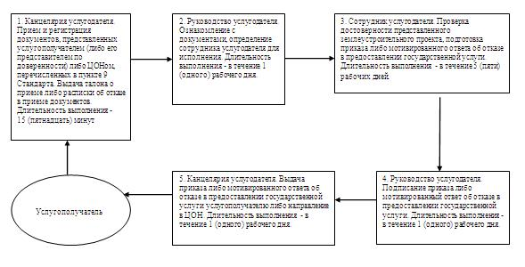

|  |  |
| --- | --- |
|  | Приложение 2 к регламенту государственной услуги "Утверждение землеустроительных проектов по формированию земельных участков" |

**Диаграмма № 1 функционального взаимодействия информационных систем, задействованных в оказании государственной услуги через ЦОН**

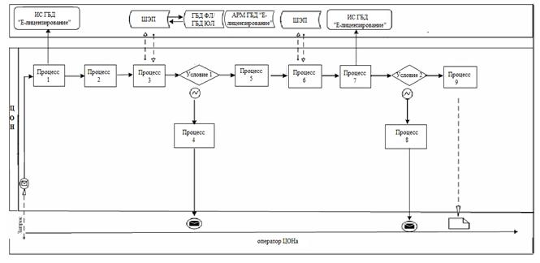

|  |  |
| --- | --- |
|  | Приложение 3 к регламенту государственной услуги "Утверждение землеустроительных проектов по формированию земельных участков" |

**Диаграмма № 2 функционального взаимодействия информационных систем, задействованных в оказании государственной услуги через услугодателя**

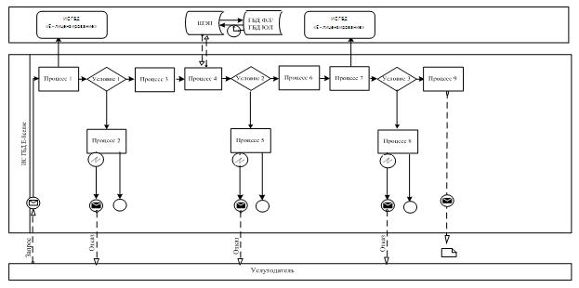

|  |  |
| --- | --- |
|  | Приложение 4 к регламенту государственной услуги "Утверждение землеустроительных проектов по формированию земельных участков" |

**Диаграмма № 3 функционального взаимодействия информационных систем, задействованных в оказании государственной услуги через портал**

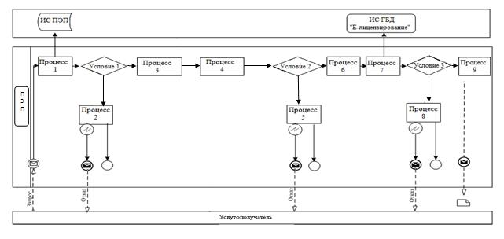

**Условные обозначения:**

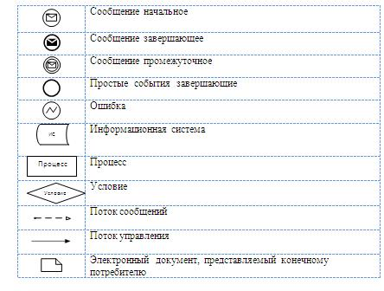

            Приложение 8-1 к регламенту  
государственной услуги

**Справочник**  
**бизнес-процессов оказания государственной услуги**  
**"Утверждение землеустроительных проектов по формированию земельных участков" При оказании государственной услуги через канцелярию услугодателя**

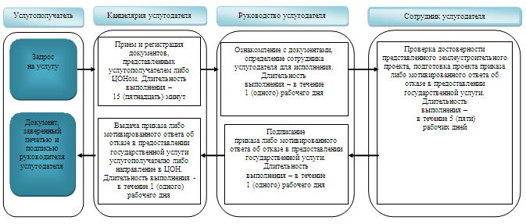

**2. При оказании государственной услуги через ЦОН**

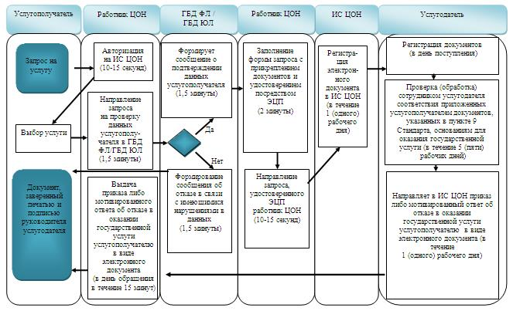

**3. При оказании государственной услуги через портал**

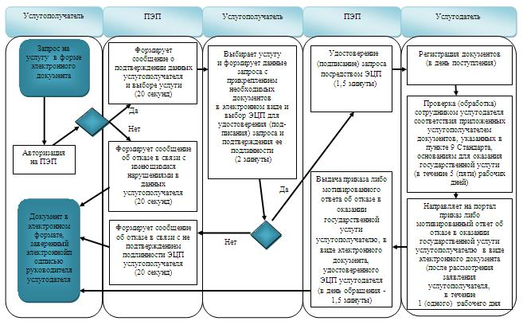

**Условные обозначения:**

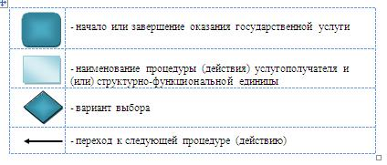

      Расшифровка аббревиатуры  
      ИС - информационная система;  
      БИН – бизнес-идентификационный номер;  
      ИС ГБД "Е-лицензирование" - информационная система государственной  
      базы данных "Е-лицензирование";  
      ГБД ЮЛ – государственная база данных "Юридические лица";  
      ГБД ФЛ – государственная база данных "Физические лица";  
      ИИН - индивидуальный идентификационный номер;  
      ШЭП - шлюз "электронного правительства";  
      ЭЦП - электронная цифровая подпись.

|  |  |
| --- | --- |
|  | Утвержден постановлением акимата Жамбылской области от 24 апреля 2015 года № 69 |

**Регламент государственной услуги**  
**"Выдача решения на изменение целевого назначения земельного участка"**

**Общие положения**

      1. Государственная услуга "Выдача решения на изменение целевого назначения земельного участка" (далее - государственная услуга) оказывается местными исполнительными органами области, районов и городов областного значения, городов районного значения, поселка, села, сельского округа (далее – услугодатель).   
      Прием документов и выдача результатов оказания государственной услуги осуществляются через:  
      1) услугодателя посредством канцелярии или веб-портала "Е-лицензирование" www.elicense.kz, "электронного правительства" www.egov.kz (далее – портал);  
      2) Республиканское государственное предприятие на праве хозяйственного ведения "Центр обслуживания населения" Комитета связи, информатизации и информации Министерства по инвестициям и развитию Республики Казахстан (далее – ЦОН).  
      2. Форма оказания государственной услуги: электронная (частично автоматизированная) и (или) бумажная.  
      Государственная услуга оказывается бесплатно физическим и юридическим лицам (далее - услугополучатель).  
      3. Результат оказания государственной услуги - постановление об изменении целевого назначения земельного участка либо мотивированный отказ в оказании государственной услуги в случаях и по основаниям, предусмотренным пунктом 10 настоящего стандарта государственной услуги.  
      Форма предоставления результата оказания государственной услуги: электронная.   
      В случае обращения за получением решения на бумажном носителе, результат оказания государственной услуги оформляется в электронном формате, распечатывается и заверяется печатью и подписью уполномоченного лица услугодателя.  
      На портале результат оказания государственной услуги направляется в "личный кабинет" услугополучателя в форме электронного документа, подписанного электронной цифровой подписью (далее – ЭЦП) уполномоченного лица услугодателя  
      4. График работы:  
      1) услугодателя – с понедельника по пятницу с 9.00 до 19.00 часов с перерывом на обед с 13.00 до 15.00 часов, кроме выходных и праздничных дней, согласно трудового законодательства Республики Казахстан.  
      Приема заявлений и выдачи результатов оказания государственной услуги устанавливается с 9.00 часов до 19.00 часов с перерывом на обед с 13.00 часов до 15.00 часов.  
      Государственная услуга оказывается в порядке очереди, без предварительной записи и ускоренного обслуживания; по месту нахождения земельного участка;  
      2) ЦОН – с понедельника по субботу включительно, в соответствии с графиком работы с 9.00 до 20.00 часов, без перерыва на обед за исключением выходных и праздничных дней, согласно трудового законодательства Республики Казахстан.  
      Государственная услуга оказывается в порядке "электронной очереди" без ускоренного обслуживания, возможно бронирование электронной очереди посредством портала;  
      При обращении в ЦОН день приема документов не входит в срок оказания государственной услуги.  
      3) портала – круглосуточно, за исключением технических перерывов в связи с проведением ремонтных работ, (при обращении услугополучателя после окончания рабочего времени, в выходные и праздничные дни согласно трудового законодательства Республики Казахстан, прием заявлений и выдача результатов оказания государственной услуги осуществляется следующим рабочим днем).

**2. Описание порядка действий структурных подразделений (работников) услугодателя в процессе оказания государственной услуги**

      5. Основанием для начала процедуры (действия) по оказанию государственной услуги является наличие заявления услугополучателя по форме согласно приложения 1 к Стандарту (либо его представителя по доверенности) или электронный запрос услугополучателя.  
      6. Содержание процедур (действий), входящих в состав процесса оказания государственной услуги, длительность выполнения:  
      1) действие 1 - прием и регистрация документов, представленных услугополучателем либо ЦОН (либо его представителя по доверенности) или электронного запроса услугополучателя. Проверка документов услугополучателя на соответствие перечня пункта 9 Стандарта государственной услуги "Выдача решения на изменение целевого назначения земельного участка", согласно приложения 9 к приказу Министерства национальной экономики Республики Казахстан от 27 марта 2015 года № 272 (далее - Стандарт). Выдача талона о приеме либо расписки об отказе в приеме документов. Длительность выполнения - 15 (пятнадцать) минут;  
      Услугодатель в течение двух рабочих дней со дня получения документов услугополучателя проверяет полноту представленных документов.  
      В случае установления факта неполноты представленных документов услугодатель (по форме согласно приложения 2 к Стандарту) в указанные сроки дает письменный мотивированный отказ о дальнейшем рассмотрении заявления.   
      2) действие 2 - ознакомление руководства услугодателя с документами услугополучателя. Определение структурного подразделения услугодателя для исполнения. Длительность выполнения – в течение 1 (одного) рабочего дня;  
      3) действие 3 - рассмотрение документов услугополучателя на соответствие законодательству, подготовка материалов на заседание земельной комиссии местного исполнительного органа по предоставлению земельных участков (далее – комиссия) либо мотивированного ответа об отказе в предоставлении государственной услуги. Длительность выполнения – в течение 7 (семи) календарных дней;  
      4) действие 4 - принятие заключения комиссии о возможности изменения целевого назначения земельного участка либо об отказе. Длительность выполнения – в течение 7 (семи) календарных дней;  
      5) действие 5 - подготовка проекта решения местного исполнительного органа об изменении целевого назначения земельного участка либо мотивированного ответа об отказе в предоставлении государственной услуги. Длительность выполнения – в течение 5 (пяти) календарных дней;  
      6) действие 6 - принятие решения местного исполнительного органа. Длительность выполнения – в течении 11 (одинадцати) календарных дней;  
      7) действие 7 - выдача копии решения либо мотивированного ответа об отказе в предоставлении государственной услуги услугополучателю либо направление в ЦОН. Длительность выполнения – в течение 1 (одного) рабочего дня.  
      Срок оказания государственной услуги со дня сдачи пакета документов услугодателю либо в ЦОН, а также при обращении на портал –– в течение 30 (тридцати) календарных дней.   
      7. Результатом процедуры (действия) по оказанию государственной услуги по действию 1, указанное в пункте 6 настоящего Регламента, являются зарегистрированные документы, представленные услугополучателем либо ЦОНом, которые служат основанием для начала выполнения действия 2, указанное в пункте 6 настоящего Регламента. Результат действия 1 передается руководству услугодателя для выполнения действия 2, указанное в пункте 5 настоящего Регламента.  
      Результатом процедуры (действия) по оказанию государственной услуги по действию 2, указанное в пункте 6 настоящего Регламента, являются завизированные документы, которые служат основанием для начала выполнения действия 3, указанное в пункте 6 настоящего Регламента. Результат действия 2 передается сотруднику услугодателя для выполнения действия 3, указанное в пункте 6 настоящего Регламента.  
      Результатом процедуры (действия) по оказанию государственной услуги по действию 3, указанное в пункте 6 настоящего Регламента, являются подготовленные материалы на заседание комиссии либо мотивированный ответ об отказе в предоставлении государственной услуги, которые служат основанием для начала выполнения действия 4, указанное в пункте 6 настоящего Регламента. Результат действия 3 передается в комиссию для выполнения действия 4, указанное в пункте 6 настоящего Регламента.  
      Результатом процедуры (действия) по оказанию государственной услуги по действию 4, указанное в пункте 6 настоящего Регламента, является решение комиссии о возможности изменения целевого назначения земельного участка либо об отказе, которое служит основанием для начала выполнения действия 5, указанное в пункте 6 настоящего Регламента. Результат действия 4 передается сотруднику услугодателя для выполнения действия 5, указанное в пункте 6 настоящего Регламента.  
      Результатом процедуры (действия) по оказанию государственной услуги по действию 5, указанное в пункте 6 настоящего Регламента, является подготовленный проект решения местного исполнительного органа, который служит основанием для начала выполнения действия 6, указанное в пункте 6 настоящего Регламента, либо мотивированный ответ об отказе в предоставлении государственной услуги. Результат действия 5 передается местному исполнительному органу для выполнения действия 6, указанное в пункте 6 настоящего Регламента.  
      Результатом процедуры (действия) по оказанию государственной услуги по действию 6, указанное в пункте 6 настоящего Регламента, является принятое решение местного исполнительного органа, который служит основанием для начала выполнения действия 7, указанное в пункте 6 настоящего Регламента. Результат действия 6 передается в канцелярию услугодателя для выполнения действия 7, указанное в пункте 6 настоящего Регламента.  
      Результатом процедуры (действия) по оказанию государственной услуги по действию 7, указанное в пункте 6 настоящего Регламента, является расписка в получении решения местного исполнительного органа или мотивированного ответа об отказе в предоставлении государственной услуги услугополучателя либо курьера ЦОНа.  
      Описание последовательности процедур (действий) указано в блок-схеме прохождения каждого действия (процедуры), согласно приложения 1 к настоящему Регламенту.

**3. Описание порядка взаимодействия структурных подразделений (работников) услугодателя в процессе оказания государственной услуги**

      8. Перечень структурных подразделений (работников) услугодателя, которые участвуют в процессе оказания государственной услуги:  
      1) канцелярия услугодателя;  
      2) руководство услугодателя;  
      3) сотрудник услугодателя;  
      4) комиссия;  
      5) работник ЦОН.  
      9. Описание процедур (действий), необходимых для оказания государственной услуги:  
      1) канцелярия услугодателя принимает и регистрирует документы, представленные услугополучателем либо от ЦОН, согласно перечня пункта 9 Стандарта. Выдает талон о приеме либо расписку об отказе в приеме документов. Передает на рассмотрение руководства услугодателя. Длительность выполнения - 15 (пятнадцать) минут;  
      2) руководство услугодателя ознакомившись с документами услугополучателя направляет их сотруднику услугодателя. Длительность выполнения – в течение 1 (одного) рабочего дня.  
      3) сотрудник услугодателя рассматривает документы услугополучателя, подготавливает материалы на заседание комиссии либо мотивированный ответ об отказе в предоставлении государственной услуги. Длительность выполнения - в течение 7 (семи) календарных дней;  
      4) комиссия рассматривает материалы и принимает заключение о возможности изменения целевого назначения земельного участка либо об отказе. Длительность выполнения - в течение 7 (семи) календарных дней;  
      5) сотрудник услугодателя подготавливает проект решения местного исполнительного органа либо мотивированный ответ об отказе в предоставлении государственной услуги. Длительность выполнения – в течение 5 (пяти) календарных дней;  
      6) местный исполнительный орган принимает решение. Длительность выполнения – в течение 11 (одинадцати) календарных дней;  
      7) канцелярия услугодателя выдает копию решения либо мотивированный ответ об отказе в предоставлении государственной услуги услугополучателю либо направляет в ЦОН. Длительность выполнения в течение 1 (одного) рабочего дня.

**4. Описание порядка взаимодействия с ЦОН и (или) услугодателем, а также порядка использования информационных систем в процессе оказания электронной государственной услуги**

      10. Услугополучатель (либо его представитель по доверенности) для получения государственной услуги обращается в ЦОН и предоставляет документы, перечисленные в пункте 9 Стандарта.  
      Длительность обработки запроса услугополучателя составляет 15 (пятнадцать) минут.  
      Структурные подразделения или должностные лица, уполномоченные направлять запрос услугодателю: работник ЦОН.  
      Действия работников ЦОН при регистрации и обработке запроса услугополучателя в интегрированной информационной системе ЦОН (далее – ИС ЦОН) указаны в диаграмме функционального взаимодействия информационных систем, задействованных в оказании государственной услуги, согласно приложения 2 к настоящему Регламенту.   
      Последовательность и сроки взаимодействия с ЦОН, в том числе процедуры (действия) формирования и направления запросов услугодателей по вопросам оказания государственных услуг:  
      1) процесс 1 - ввод работника ЦОН в ИС ГБД "Е-лицензирование" логина и пароля (процесс авторизации) для оказания услуги;  
      2) процесс 2 - выбор работника ЦОН услуги, указанной в настоящем регламенте, вывод на экран формы запроса для оказания услуги и ввод работника ЦОН данных услугополучателя;  
      3) процесс 3 - направление запроса через ШЭП в ГБД ФЛ/ГБД ЮЛ о данных услугополучателя;  
      4) условие 1 - проверка наличия данных услугополучателя в ГБД ФЛ/ГБД ЮЛ;  
      5) процесс 4 - формирование сообщения о невозможности получения данных в связи с отсутствием данных услугополучателя в ГБД ФЛ/ГБД ЮЛ;   
      6) процесс 5 - заполнение работника ЦОН формы запроса в части отметки о наличии документов в бумажной форме и сканирование документов, предоставленных услугополучателем, прикрепление их к форме запроса и удостоверение посредством ЭЦП заполненной формы (введенных данных) запроса на оказание услуги;   
      7) процесс 6 - направление электронного документа (запроса услугополучателя) удостоверенного (подписанного) ЭЦП работника ЦОН через ШЭП в ИС ГБД "Е-лицензирование";  
      8) процесс 7 – регистрация электронного документа в ИС ГБД "Е-лицензирование";  
      9) условие 2 - проверка (обработка) сотрудником услугодателя соответствия приложенных услугополучателем документов, указанных в пункте 9 Стандарта, и основаниям для оказания услуги;  
      10) процесс 8 - формирование сообщения об отказе в запрашиваемой услуге в связи с имеющимися нарушениями в документах услугополучателя в ИС ГБД "Е-лицензирование";  
      11) процесс 9 - получение услугополучателем через работника ЦОН результата услуги (электронная копия решения либо мотивированный ответ об отказе в предоставлении государственной услуги), сформированной ИС ГБД "Е-лицензирование".  
      11. Порядок обращения и последовательности процедур (действий) услугодателя и услугополучателя при оказании государственной услуги через портал указаны в диаграммах функционального взаимодействия информационных систем, задействованных в оказании государственной услуги, согласно приложениям 3, 4 к настоящему Регламенту.  
      1) процесс 1 - ввод сотрудником услугодателя логина и пароля (процесс авторизации) в ИС ГБД "Е-лицензирование" для оказания государственной услуги;  
      2) условие 1 - проверка в ИС ГБД "Е-лицензирование" подлинности данных о зарегистрированном сотруднике услугодателя через логин и пароль;  
      3) процесс 2 - формирование ИС ГБД "Е-лицензирование" сообщения об отказе в авторизации в связи с имеющимися нарушениями в данных сотрудника услугодателя;  
      4) процесс 3 - выбор сотрудником услугодателя услуги, указанной в настоящем регламенте, вывод на экран формы запроса для оказания услуги и ввод сотрудником услугодателя данных услугополучателя;  
      5) процесс 4 - направление запроса через ШЭП в ГБД ФЛ/ГБД ЮЛ о данных услугополучателя;  
      6) условие 2 - проверка наличия данных услугополучателя в ГБД ФЛ/ГБД ЮЛ;  
      7) процесс 5 - формирование сообщения о невозможности получения данных в связи с отсутствием данных услугополучателя в ГБД ФЛ/ГБД ЮЛ;  
      8) процесс 6 - заполнение формы запроса о наличии документов в бумажной форме и сканирование сотрудником услугодателя необходимых документов, предоставленных услугополучателем и прикрепление их к форме запроса;  
      9) процесс 7 - регистрация запроса в ИС ГБД "Е-лицензирование" и обработка услуги в ИС ГБД "Е-лицензирование";  
      10) условие 3 - проверка (обработка) сотрудником услугодателя соответствия приложенных услугополучателем документов, указанных в пункте 9 Стандарта и основаниям для оказания услуги;  
      11) процесс 8 - формирование сообщения об отказе в запрашиваемой услуге в связи с имеющимися нарушениями в документах услугополучателя в ИС ГБД "Е-лицензирование";   
      12) процесс 9 - получение услугополучателем результата услуги (электронная копия решения либо мотивированный ответ об отказе в предоставлении государственной услуги), сформированной ИС ГБД "Е-лицензирование". Электронный документ формируется с использованием ЭЦП ответственного сотрудника услугодателя.  
      Через портал:   
      1) услугополучатель осуществляет регистрацию на портале с помощью своего регистрационного свидетельства ЭЦП, которое хранится в интернет-браузере компьютера услугополучателя (осуществляется для незарегистрированных услугополучателей на портале);  
      2) процесс 1 - прикрепление в интернет-браузер компьютера услугополучателя регистрационного свидетельства ЭЦП, процесс ввода услугополучателем пароля (процесс авторизации) на портале для получения государственной услуги;  
      3) условие 1 - проверка на портале подлинности данных о зарегистрированном услугополучателе через логин (ИИН/БИН) и пароль;  
      4) процесс 2 - формирование порталом сообщения об отказе в авторизации в связи с имеющимися нарушениями в данных услугополучателя;  
      5) процесс 3 - выбор услугополучателем услуги, указанной в настоящем регламенте, вывод на экранные формы запроса для оказания услуги и заполнение услугополучателем формы (ввод данных) с учетом ее структуры и форматных требований, прикреплением к форме запроса необходимых документов в электронном виде;  
      6) процесс 4 - выбор услугополучателем регистрационного свидетельства ЭЦП для удостоверения (подписания) запроса;  
      7) условие 2 - проверка на портале срока действия регистрационного свидетельства ЭЦП и отсутствия в списке отозванных (аннулированных) регистрационных свидетельств, а также соответствия идентификационных данных между ИИН/БИН, указанных в запросе, и ИИН/БИН, указанных в регистрационном свидетельстве ЭЦП;  
      8) процесс 5 - формирование сообщения об отказе в запрашиваемой услуге в связи с неподтверждением подлинности ЭЦП услугополучателя;  
      9) процесс 6 - удостоверение (подписание) посредством ЭЦП услугополучателя заполненной формы (введенных данных) запроса на оказание услуги;  
      10) процесс 7 - регистрация электронного документа (запроса услугополучателя государственной услуги) в ИС ГБД "Е-лицензирование" и обработка запроса в ИС ГБД "Е-лицензирование";  
      11) условие 3 - проверка (обработка) сотрудником услугодателя соответствия, приложенных услугополучателем документов, указанных в пункте 9 Стандарта и основаниям для оказания услуги;  
      12) процесс 8 - формирование сообщения об отказе в запрашиваемой услуге в связи с имеющимися нарушениями в документах услугополучателя в ИС ГБД "Е-лицензирование";   
      13) процесс 9 - получение услугополучателем результата услуги (электронная копия решения либо мотивированный ответ об отказе в предоставлении государственной услуги), сформированный порталом. Электронный документ формируется с использованием ЭЦП ответственного сотрудника услугодателя.

|  |  |
| --- | --- |
|  | Приложение 1  к регламенту государственной услуги "Выдача решения на изменение целевого назначения земельного участка" |

**Блок схема прохождения каждого действия (процедура)**

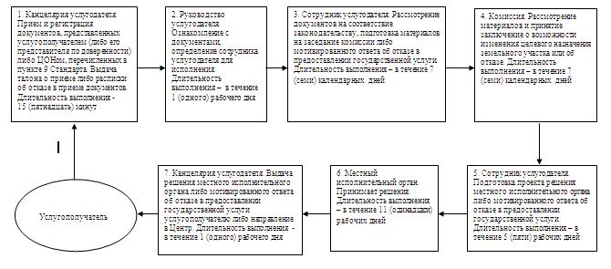

|  |  |
| --- | --- |
|  | Приложение 2 к регламенту государственной услуги "Выдача решения на изменение целевого назначения земельного участка" |

**Диаграмма № 1 функционального взаимодействия информационных систем, задействованных в оказании государственной услуги через ЦОН**

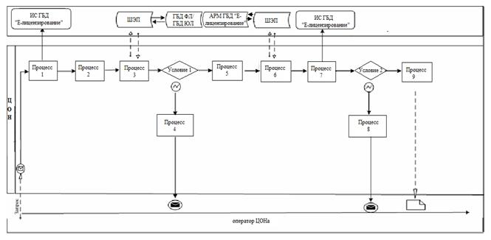

|  |  |
| --- | --- |
|  | Приложение 3 к регламенту государственной услуги "Выдача решения на изменение целевого назначения земельного участка" |

**Диаграмма № 2 функционального взаимодействия информационных систем, задействованных в оказании государственной услуги через услугодателя**

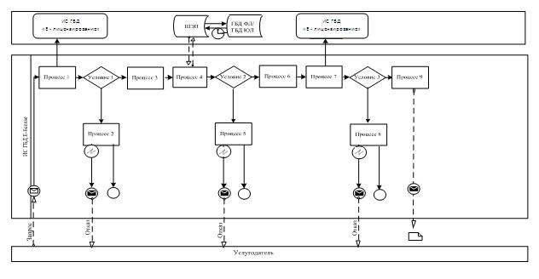

|  |  |
| --- | --- |
|  | Приложение 4 к регламенту государственной услуги "Выдача решения на изменение целевого назначения земельного участка" |

**Диаграмма № 3 функционального взаимодействия информационных систем, задействованных в оказании государственной услуги через портал**

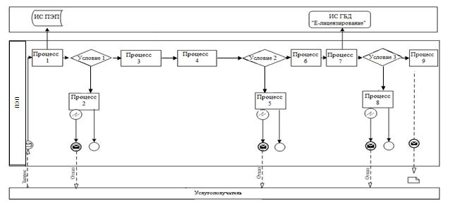

**Условные обозначения:**

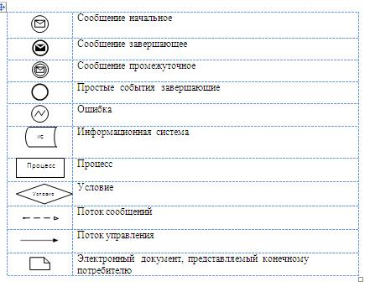

|  |  |
| --- | --- |
|  | Приложение 9-1к регламенту государственной услуги |

**Справочник бизнес-процессов оказания государственной услуги "Выдача решения на изменение целевого назначения земельного участка" При оказании государственной услуги через канцелярию услугодателя**

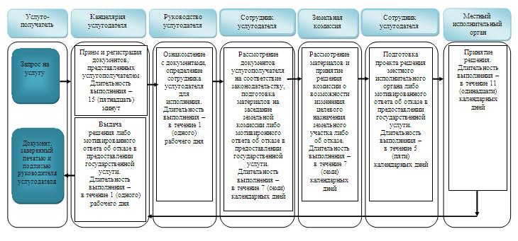

**При оказании государственной услуги через ЦОН**

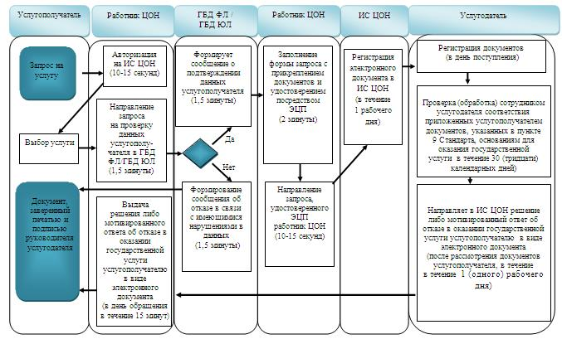

**3. При оказании государственной услуги через портал**

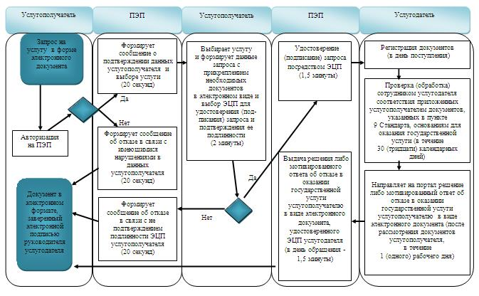

**Условные обозначения:**

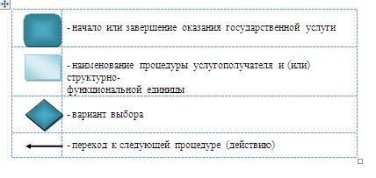

      Расшифровка аббревиатур:  
      ИС - информационная система;  
      БИН – бизнес-идентификационный номер;  
      ИС ГБД "Е-лицензирование" - информационная система государственной  
      базы данных "Е-лицензирование";  
      ГБД ЮЛ – государственная база данных "Юридические лица";  
      ГБД ФЛ – государственная база данных "Физические лица";  
      ИИН - индивидуальный идентификационный номер;  
      ШЭП - шлюз "электронного правительства";  
      ЭЦП - электронная цифровая подпись.

|  |  |
| --- | --- |
|  | Утвержден постановлением акимата Жамбылской области от 24 апреля 2015 года № 69 |

**Регламент государственной услуги**  
**"Выдача разрешения на использование земельного участка для изыскательских работ"**

**1. Общие положения**

      1. Государственная услуга "Выдача разрешения на использование земельного участка для изыскательских работ" (далее - государственная услуга) оказывается местными исполнительными органами области, районов и городов областного значения (далее – услугодатель).  
      Прием документов и выдача результатов государственной услуги осуществляются через:   
      1) услугодателя посредством канцелярии или веб-портала "Е-лицензирование" www.elicense.kz, "электронного правительства" www.egov.kz (далее – портал);  
      2) Республиканское государственное предприятие на праве хозяйственного ведения "Центр обслуживания населения" Комитета связи, информатизации и информации Министерства по инвестициям и развитию Республики Казахстан (далее – ЦОН).  
      2. Форма оказываемой государственной услуги: электронная (частично автоматизированная) и (или) бумажная.  
      Государственная услуга оказывается бесплатно физическим  
и юридическим лицам (далее - услугополучатель).  
      3. Результат оказания государственной услуги - постановление о выдаче разрешения на использование земельного участка для изыскательских работ (далее - разрешение), либо мотивированный отказ в оказании государственной услуги.  
      Форма предоставления результата оказания государственной услуги: электронная и (или) бумажная.  
      В случае обращения за получением распоряжения о выдаче разрешения на использование земельного участка для изыскательских работ на бумажном носителе, результат оказания государственной услуги оформляется в электронном формате, распечатывается и заверяется печатью и подписью уполномоченного лица услугодателя.  
      На портале результат оказания государственной услуги направляется в "личный кабинет" услугополучателя в форме электронного документа, подписанного электронной цифровой подписью (далее – ЭЦП) уполномоченного лица услугодателя.  
      4. График работы:  
      1) услугодателя – с понедельника по пятницу с 9.00 до 19.00 часов с перерывом на обед с 13.00 до 15.00 часов, кроме выходных и праздничных дней, согласно трудового законодательства Республики Казахстан.  
      Приема заявлений и выдачи результатов оказания государственной услуги устанавливается с 9.00 часов до 19.00 часов с перерывом на обед с 13.00 часов до 15.00 часов.  
      Государственная услуга оказывается в порядке очереди, без предварительной записи и ускоренного обслуживания; по месту нахождения земельного участка;  
      2) ЦОН – с понедельника по субботу включительно, в соответствии с графиком работы с 9.00 до 20.00 часов, без перерыва на обед за исключением выходных и праздничных дней, согласно трудового законодательства Республики Казахстан.  
      Государственная услуга оказывается в порядке "электронной очереди" без ускоренного обслуживания, возможно бронирование электронной очереди посредством портала.  
      При обращении в ЦОН день приема документов не входит в срок оказания государственной услуги.  
      3) портала – круглосуточно, за исключением технических перерывов в связи с проведением ремонтных работ, (при обращении услугополучателя после окончания рабочего времени, в выходные и праздничные дни согласно трудового законодательства Республики Казахстан, прием заявлений и выдача результатов оказания государственной услуги осуществляется следующим рабочим днем).

**2. Описание порядка действий структурных подразделений (работников) услугодателя в процессе оказания государственной услуги**

      5. Основанием для начала процедуры (действия) по оказанию государственной услуги является наличие заявления услугополучателя по форме согласно приложения 1 к Стандарту (либо его представителя по доверенности) или электронный запрос услугополучателя.  
      6. Содержание процедур (действий), входящих в состав процесса оказания государственной услуги, длительность выполнения:  
      1) действие 1 - прием и регистрация документов, представленных услугополучателем либо ЦОН (либо его представителя по доверенности) или электронного запроса услугополучателя. Проверка документов услугополучателя на соответствие перечня пункта 9 Стандарта государственной услуги "Выдача разрешения на использование земельного участка для изыскательских работ", согласно приложения 10 к приказу Министерства национальной экономики Республики Казахстан от 27 марта 2015 года № 272 (далее - Стандарт).   
      Выдача талона о приеме либо расписки об отказе в приеме документов. Длительность выполнения - 15 (пятнадцать) минут.  
      Услугодатель в течение двух рабочих дней со дня получения документов услугополучателя проверяет полноту представленных документов.   
      В случае установления факта неполноты представленных документов услугодатель (по форме согласно приложения 2 к Стандарту) в указанные сроки дает письменный мотивированный отказ о дальнейшем рассмотрении заявления.   
      2) действие 2 - ознакомление руководства услугодателя с документами услугополучателя. Определение структурного подразделения услугодателя для исполнения. Длительность выполнения – в течение 1 (одного) рабочего дня;  
      3) действие 3 - рассмотрение документов услугополучателя сотрудником услугополучателя, подготовка проекта разрешения местного исполнительного органа либо мотивированного ответа об отказе в предоставлении государственной услуги. Длительность выполнения – в течение 2 (двух) рабочих дней;  
      4) действие 4 - принятие разрешения местного исполнительного органа. Длительность выполнения – в течение 8 (восьми) рабочих дней;  
      5) действие 5 - выдача копии разрешения либо мотивированного ответа об отказе в предоставлении государственной услуги услугополучателю либо направление в ЦОН. Длительность выполнения – в течение 1 (одного) рабочего дня.   
      Срок оказания государственной услуги со дня сдачи пакета документов услугодателю либо в ЦОН, а также при обращении на портал – в течение 10 (десяти) рабочих дней.  
      7. Результатом процедуры (действия) по оказанию государственной услуги по действию 1, указанное в пункте 6 настоящего Регламента, являются зарегистрированные документы услугополучателя, которые служат основанием для начала выполнения действия 2, указанное в пункте 6 настоящего Регламента. Результат действия 1 передается руководству услугодателя для выполнения действия 2, указанное в пункте 6 настоящего Регламента.  
      Результатом процедуры (действия) по оказанию государственной услуги по действию 2, указанное в пункте 6 настоящего Регламента, являются завизированные документы, которые служат основанием для начала выполнения действия 3, указанное в пункте 6 настоящего Регламента. Результат действия 2 передается сотруднику услугодателя для выполнения действия 3, указанное в пункте 6 настоящего Регламента.  
      Результатом процедуры (действия) по оказанию государственной услуги по действию 3, указанное в пункте 6 настоящего Регламента, является подготовленный проект разрешения местного исполнительного органа, который служит основанием для начала выполнения действия 4, указанное в пункте 6 настоящего Регламента, либо мотивированный ответ об отказе в предоставлении государственной услуги. Результат действия 3 передается местному исполнительному органу для выполнения действия 4, указанное в пункте 6 настоящего Регламента.  
      Результатом процедуры (действия) по оказанию государственной услуги по действию 4, указанное в пункте 6 настоящего Регламента, является принятое разрешение местного исполнительного органа, который служит основанием для начала выполнения действия 5, указанное в пункте 6 настоящего Регламента. Результат действия 4 передается в канцелярию услугодателя для выполнения действия 5, указанное в пункте 6 настоящего Регламента.  
      Результатом процедуры (действия) по оказанию государственной услуги по действию 5, указанное в пункте 6 настоящего Регламента, является расписка в получении разрешения местного исполнительного органа или мотивированного ответа об отказе в предоставлении государственной услуги услугополучателя либо курьера ЦОН.  
      Описание последовательности процедур (действий) указано в блок-схеме прохождения каждого действия (процедуры), согласно приложения 1 к настоящему Регламенту.

**3. Описание порядка взаимодействия структурных подразделений (работников) услугодателя в процессе оказания государственной услуги**

      8. Перечень структурных подразделений (работников) услугодателя, которые участвуют в процессе оказания государственной услуги:  
      1) канцелярия услугодателя;  
      2) руководство услугодателя;  
      3) сотрудник услугодателя;  
      4) работник ЦОН.  
      9. Описание процедур (действий), необходимых для оказания государственной услуги:  
      1) канцелярия услугодателя принимает и регистрирует документы, представленные услугополучателем либо от ЦОН, согласно перечня пункта 9 Стандарта. Выдает талон о приеме либо расписку об отказе в приеме документов. Передает на рассмотрение руководства услугодателя. Длительность выполнения - 15 (пятнадцать) минут;  
      2) руководство услугодателя ознакомившись с документами услугополучателя направляет их ответственному сотруднику услугодателя. Длительность выполнения – в течение 1 (одного) рабочего дня;  
      3) сотрудник услугодателя рассматривает документы услугополучателя, подготавливает проект разрешения местного исполнительного органа либо мотивированный ответ об отказе в предоставлении государственной услуги. Длительность выполнения – в течение 2 (двух) рабочих дней;  
      4) местный исполнительный орган принимает разрешение. Длительность выполнения – в течение 8 (восьми) рабочих дней;  
      5) канцелярия услугодателя выдает копию разрешения либо мотивированный ответ об отказе в предоставлении государственной услуги услугополучателю либо направляет в ЦОН. Длительность выполнения – в течение 1 (одного) рабочего дня;

**4. Описание порядка взаимодействия с ЦОН и (или) услугодателем, а также порядка использования информационных систем в процессе оказания электронной государственной услуги**

      10. Услугополучатель либо его представитель по доверенности для получения государственной услуги обращается в ЦОН и предоставляет документы, перечисленные в пункте 9 Стандарта.  
      Длительность обработки запроса услугополучателя составляет 15 (пятнадцать) минут.  
      Структурные подразделения или должностные лица, уполномоченные направлять запрос услугодателю: работник ЦОН.  
      Действия работников ЦОН при регистрации и обработке запроса услугополучателя в интегрированной информационной системе ЦОН (далее – ИС ЦОН) указаны в диаграмме функционального взаимодействия информационных систем, задействованных в оказании государственной услуги, согласно приложения 2 к настоящему Регламенту.   
      Последовательность и сроки взаимодействия с ЦОНом, в том числе процедуры (действия) формирования и направления запросов услугодателя по вопросам оказания государственных услуг:  
      1) процесс 1 - ввод работник ЦОН в ИС ГБД "Е-лицензирование" логина и пароля (процесс авторизации) для оказания услуги;  
      2) процесс 2 - выбор работник ЦОН услуги, указанной в настоящем Регламенте, вывод на экран формы запроса для оказания услуги и ввод работник ЦОН данных услугополучателя;  
      3) процесс 3 - направление запроса через ШЭП в ГБД ФЛ/ГБД ЮЛ о данных услугополучателя;  
      4) условие 1 - проверка наличия данных услугополучателя в ГБД ФЛ/ГБД ЮЛ;  
      5) процесс 4 - формирование сообщения о невозможности получения данных в связи с отсутствием данных услугополучателя в ГБД ФЛ/ГБД ЮЛ;   
      6) процесс 5 - заполнение работник ЦОН формы запроса в части отметки о наличии документов в бумажной форме и сканирование документов, предоставленных услугополучателем, прикрепление их к форме запроса и удостоверение посредством ЭЦП заполненной формы (введенных данных) запроса на оказание услуги;   
      7) процесс 6 - направление электронного документа (запроса услугополучателя) удостоверенного (подписанного) ЭЦП работник ЦОН через ШЭП в ИС ГБД "Е-лицензирование";  
      8) процесс 7 – регистрация электронного документа в ИС ГБД "Е-лицензирование";  
      9) условие 2 - проверка (обработка) сотрудником услугодателя соответствия приложенных услугополучателем документов, указанных в пункте 9 Cтандарта, и основаниям для оказания услуги;  
      10) процесс 8 - формирование сообщения об отказе в запрашиваемой услуге в связи с имеющимися нарушениями в документах услугополучателя в ИС ГБД "Е-лицензирование";  
      11) процесс 9 - получение услугополучателем через работник ЦОН результата услуги (электронная копия разрешения либо мотивированный ответ об отказе в предоставлении государственной услуги), сформированный ИС ГБД "Е-лицензирование"  
      11. Порядок обращения и последовательности процедур (действий) услугодателя и услугополучателя при оказании государственной услуги через портал указаны в диаграммах функционального взаимодействия информационных систем, задействованных в оказании государственной услуги, согласно приложениям 3, 4 к настоящему Регламенту.  
      1) процесс 1 - ввод сотрудником услугодателя логина и пароля (процесс авторизации) в ИС ГБД "Е-лицензирование" для оказания государственной услуги;  
      2) условие 1 - проверка в ИС ГБД "Е-лицензирование" подлинности данных о зарегистрированном сотруднике услугодателя через логин и пароль;  
      3) процесс 2 - формирование ИС ГБД "Е-лицензирование" сообщения об отказе в авторизации в связи с имеющимися нарушениями в данных сотрудника услугодателя;  
      4) процесс 3 - выбор сотрудником услугодателя услуги, указанной в настоящем Регламенте, вывод на экран формы запроса для оказания услуги и ввод сотрудником услугодателя данных услугополучателя;  
      5) процесс 4 - направление запроса через ШЭП в ГБД ФЛ/ГБД ЮЛ о данных услугополучателя;  
      6) условие 2 - проверка наличия данных услугополучателя в ГБД ФЛ/ГБД ЮЛ;  
      7) процесс 5 - формирование сообщения о невозможности получения данных в связи с отсутствием данных услугополучателя в ГБД ФЛ/ГБД ЮЛ;  
      8) процесс 6 - заполнение формы запроса о наличии документов в бумажной форме и сканирование сотрудником услугодателя необходимых документов, предоставленных услугополучателем и прикрепление их к форме запроса;  
      9) процесс 7 - регистрация запроса в ИС ГБД "Е-лицензирование" и обработка услуги в ИС ГБД "Е-лицензирование";  
      10) условие 3 - проверка (обработка) сотрудником услугодателя соответствия приложенных услугополучателем документов, указанных в пункте 9 Стандарта и основаниям для оказания услуги;  
      11) процесс 8 - формирование сообщения об отказе в запрашиваемой услуге в связи с имеющимися нарушениями в документах услугополучателя в ИС ГБД "Е-лицензирование";   
      12) процесс 9 - получение услугополучателем результата услуги (электронная копия разрешения либо мотивированный ответ об отказе в предоставлении государственной услуги), сформированный ИС ГБД "Е-лицензирование". Электронный документ формируется с использованием ЭЦП ответственного сотрудника услугодателя.  
      Через портал:   
      1) услугополучатель осуществляет регистрацию на портале с помощью своего регистрационного свидетельства ЭЦП, которое хранится в интернет-браузере компьютера услугополучателя (осуществляется для незарегистрированных услугополучателей на портале);  
      2) процесс 1 - прикрепление в интернет-браузер компьютера услугополучателя регистрационного свидетельства ЭЦП, процесс ввода услугополучателем пароля (процесс авторизации) на портале для получения государственной услуги;  
      3) условие 1 - проверка на портале подлинности данных о зарегистрированном услугополучателе через логин (ИИН/БИН) и пароль;  
      4) процесс 2 - формирование порталом сообщения об отказе в авторизации в связи с имеющимися нарушениями в данных услугополучателя;  
      5) процесс 3 - выбор услугополучателем услуги, указанной в настоящем регламенте, вывод на экранные формы запроса для оказания услуги и заполнение услугополучателем формы (ввод данных) с учетом ее структуры и форматных требований, прикреплением к форме запроса необходимых документов в электронном виде;  
      6) процесс 4 - выбор услугополучателем регистрационного свидетельства ЭЦП для удостоверения (подписания) запроса;  
      7) условие 2 - проверка на портале срока действия регистрационного свидетельства ЭЦП и отсутствия в списке отозванных (аннулированных) регистрационных свидетельств, а также соответствия идентификационных данных между ИИН/БИН, указанных в запросе, и ИИН/БИН, указанных в регистрационном свидетельстве ЭЦП;  
      8) процесс 5 - формирование сообщения об отказе в запрашиваемой услуге в связи с не подтверждением подлинности ЭЦП услугополучателя;  
      9) процесс 6 - удостоверение (подписание) посредством ЭЦП услугополучателя заполненной формы (введенных данных) запроса на оказание услуги;  
      10) процесс 7 - регистрация электронного документа (запроса услугополучателя) в ИС ГБД "Е-лицензирование" и обработка запроса в ИС ГБД "Е-лицензирование";  
      11) условие 3 - проверка (обработка) сотрудником услугодателя соответствия приложенных услугополучателем документов, указанных в пункте 9 Стандарта и основаниям для оказания услуги;  
      12) процесс 8 - формирование сообщения об отказе в запрашиваемой услуге в связи с имеющимися нарушениями в документах услугополучателя в ИС ГБД "Е-лицензирование";   
      13) процесс 9 - получение услугополучателем результата услуги (электронная копия разрешения либо мотивированный ответ об отказе в предоставлении государственной услуги), сформированной порталом. Электронный документ формируется с использованием ЭЦП ответственного сотрудника услугодателя.

|  |  |
| --- | --- |
|  | Приложение 1 к регламенту государственной услуги "Выдача разрешения на использование земельного участка для изыскательских работ" |

**Блок-схема прохождения каждого действия (процедуры)**

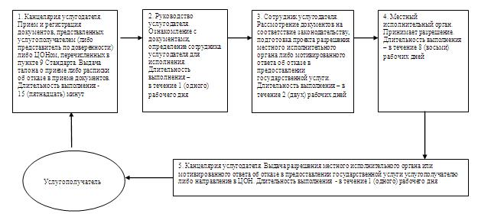

|  |  |
| --- | --- |
|  | Приложение 2 к регламенту государственной услуги Выдача разрешения на использование земельного участка для изыскательских работ" |

**Диаграмма № 1 функционального взаимодействия информационных систем, задействованных в оказании государственной услуги через ЦОН**

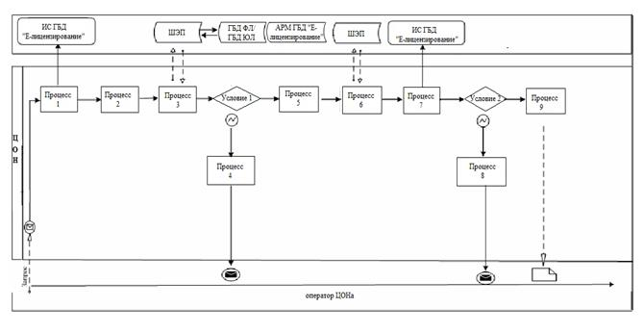

|  |  |
| --- | --- |
|  | Приложение 3 к регламенту государственной услуги "Выдача разрешения на использование земельного участка для изыскательских работ" |

**Диаграмма № 2 функционального взаимодействия информационных систем, задействованных в оказании государственной услуги через услугодателя**

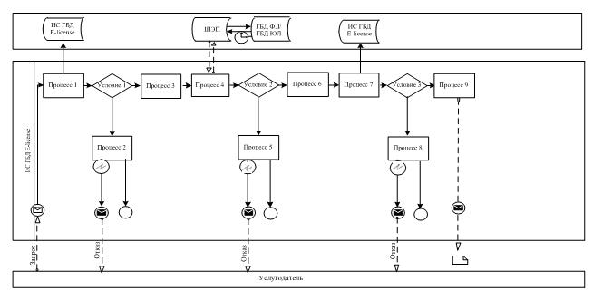

|  |  |
| --- | --- |
|  | Приложение 4 к регламенту государственной услуги "Выдача разрешения на использование земельного участка для изыскательских работ" |

**Диаграмма № 3 функционального взаимодействия информационных систем, задействованных в оказании государственной услуги через портал**

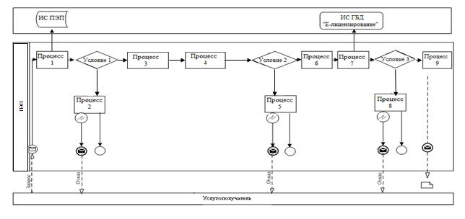

**Условные обозначения:**

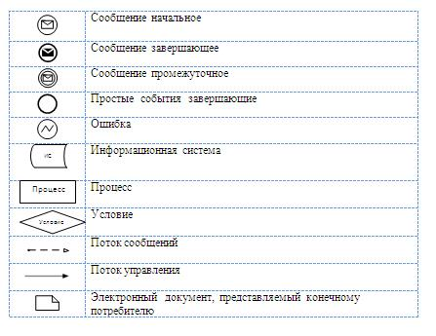

|  |  |
| --- | --- |
|  | Приложение 10-1 к регламенту государственной услуги |

**Справочник**  
**бизнес-процессов оказания государственной услуги**  
**"Выдача разрешения на использование земельного участка для изыскательских работ"**

**При оказании государственной услуги через канцелярию услугодателя**

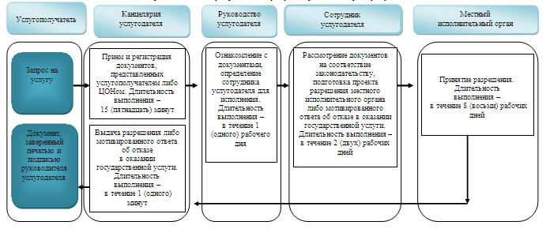

**При оказании государственной услуги через ЦОН**

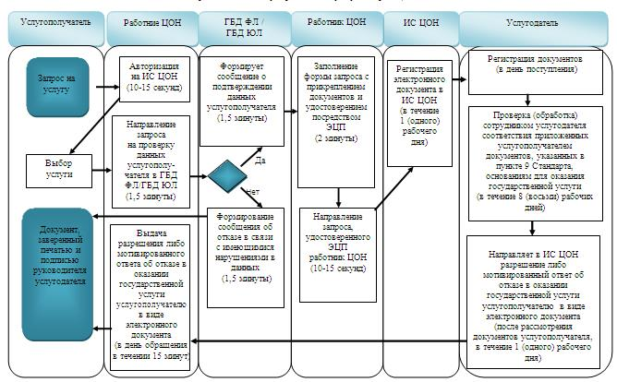

**При оказании государственной услуги через портал**

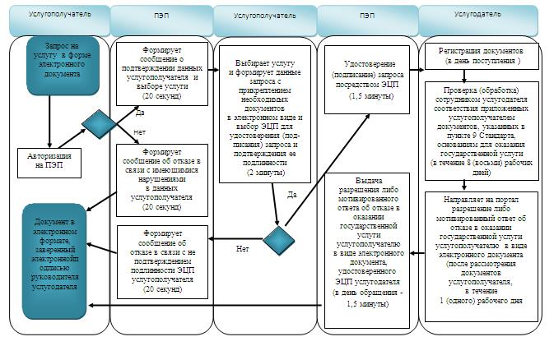

**Условные обозначения:**

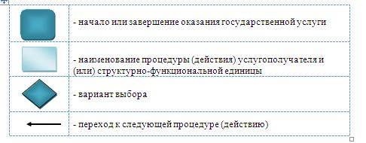

      Расшифровка аббревиатур:  
      ИС - информационная система;  
      БИН – бизнес-идентификационный номер;  
      ИС ГБД "Е-лицензирование" - информационная   
      система государственной  
      базы данных "Е-лицензирование";  
      ГБД ЮЛ – государственная база данных "Юридические лица";  
      ГБД ФЛ – государственная база данных "Физические лица";  
      ИИН - индивидуальный идентификационный номер;  
      ШЭП - шлюз "электронного правительства";  
      ЭЦП - электронная цифровая подпись.

|  |  |
| --- | --- |
|  | Утвержден постановлением акимата Жамбылской области от 24 апреля 2015 года № 69 |

**Регламент государственной услуги**  
**"Выдача решений на перевод орошаемой пашни в неорошаемые виды угодий"**

**1. Общие положения**

      1. Государственная услуга "Выдача решений на перевод орошаемой пашни в неорошаемые виды угодий" (далее – государственная услуга) оказывается местными исполнительными органами областей (далее – услугодатель).  
      Прием заявлений и выдача результатов оказания государственной услуги осуществляются через:  
      канцелярию услугодателя и (или) местных исполнительных органов районов;  
      веб-портал "электронного правительства" www.egov.kz, (далее – портал).  
      2. Форма оказания государственной услуги: электронная (частично автоматизированная) и (или) бумажная.  
      Государственная услуга оказывается бесплатно физическим и юридическим лица.  
      3. Результат оказания государственной услуги - постановление услугодателя о решении перевода орошаемой пашни в неорошаемые виды угодий (далее - разрешение).  
      Форма предоставления результата оказания государственной услуги: электронная.  
      На портале результат оказания государственной услуги направляется в "личный кабинет" услугополучателя в форме электронного документа, подписанного электронной цифровой подписью (далее – ЭЦП) уполномоченного лица услугодателя.  
      В случае обращения услугополучателя за результатом оказания государственной услуги на бумажном носителе, результат оказания государственной услуги оформляется в электронной форме и распечатывается.  
      4. График работы:  
      1) услугодателя – с понедельника по пятницу с 9.00 до 19.00 часов с перерывом на обед с 13.00 до 15.00 часов, кроме выходных и праздничных дней, согласно трудового законодательства Республики Казахстан;  
      Приема заявлений и выдачи результатов оказания государственной услуги устанавливается с 9.00 часов до 19.00 часов с перерывом на обед с 13.00 часов до 15.00 часов;  
      Государственная услуга оказывается в порядке очереди, без предварительной записи и ускоренного обслуживания;  
      2) портала – круглосуточно за исключением технических перерывов в связи с проведением ремонтных работ, (при обращении услугополучателя после окончания рабочего времени, в выходные и праздничные дни согласно трудового законодательства Республики Казахстан, прием заявлений и выдача результатов оказания государственной услуги осуществляется следующим рабочим днем).

**2. Описание порядка действий структурных подразделений (работников) услугодателя в процессе оказания государственной услуги**

      5. Основанием для начала процедуры (действия) по оказанию государственной услуги является наличие заявления услугополучателя по форме согласно приложения 1 к Стандарту (либо его представителя по доверенности) или электронный запрос услугополучателя.  
      6. Содержание процедур (действий), входящих в состав процесса оказания государственной услуги, длительность выполнения:  
      1) действие 1 – прием и регистрация канцелярией местного исполнительного органа района (города областного значения) с документами, предоставленные услугополучателем (либо его представителем по доверенности) или электронного запроса услугополучателя. Проверка документов услугополучателя на соответствие перечня, пункта 9 Cтандарта государственной услуги "Выдача разрешений на перевод орошаемой пашни в неорошаемые виды угодий", согласно приложения 17 к приказу Министерства национальной экономики Республики Казахстан от 27 марта 2015 года № 272 (далее - Стандарт).   
      Выдача талона о приеме либо расписки об отказе в приеме документов. Длительность выполнения 15 (пятнадцать) минут.  
      Услугодатель в течение двух рабочих дней со дня получения документов услугополучателя проверяет полноту предоставленных документов.   
      В случае установления факта неполноты предоставленных документов услугодатель в указанные сроки дает письменный мотивированный отказ о дальнейшем рассмотрении заявления.   
      1) действие 2 - ознакомление руководства местного исполнительного органа района (города областного значения) с документами, предоставленными услугополучателем и определение специалиста. Длительность выполнения - в течение 1 (одного) рабочего дня;  
      2) действие 3 – проверка специалистом местного исполнительного органа района (города областного значения) документов, предоставленных услугополучателем. Длительность выполнения - в течение 1 (одного) рабочего дня;  
      3) действие 4 – согласование специалистом местного исполнительного органа района (города областного значения) документов, предоставленные услугополучателем, с районными органами сельского и водного хозяйства. Длительность выполнения – в течение 1 (одного) рабочего дня;  
      4) действие 5 –специалистом местного исполнительного органа района (города областного значения) документов услугополучателя по результатам согласования уполномоченный орган области обобщает материалы в целом по районам и со своим заключением направляет в местный исполнительный орган области. Длительность выполнения – в течение 1 (одного) календарного дня;   
      5) действие 6 – согласование специалистом местного исполнительного органа области представленных материалов по переводу орошаемой пашни в неорошаемые виды угодий (далее – материалы) с областными органами сельского, водного хозяйств и энергетики. Длительность выполнения – в течение 3 (трех) календарных дней;  
      6) действие 7 – специалистом местного исполнительного органа по результатам согласования уполномоченный орган области обобщает материалы в целом по области и со своим заключением направляет в Министерство национальной экономики Республики Казахстан – в течение 5 (пяти) календарных дней;  
      7) действие 8 - согласование Министерства национальной экономики Республики Казахстан представленных материалов с Министерством сельского хозяйства Республики Казахстан, Министерством энергетики Республики Казахстан. Длительность выполнения – в течение 5 (пяти) календарных дней;  
      8) действие 9 – Министерство национальной экономики Республики Казахстан со своим обобщенным заключением направляет материалы в местный исполнительный орган области для принятия окончательного решения. Длительность выполнения – в течение 5 (пяти) календарных дней;   
      9) действие 10 – специалист местного исполнительного органа области готовит проект разрешения. Длительность выполнения – в течение 1 (одного) календарного дня;  
      10) действие 11 – специалист местного исполнительного органа области предоставляет разрешение на утверждение. Длительность выполнения – в течение 6 (шести) календарных дней;  
      11) действие 12 – канцелярия местного исполнительного органа области выдает разрешение либо мотивированный ответ об отказе в предоставлении государственной услуги услугополучателю. Длительность выполнения - в течение 1 (одного) рабочего дня;  
      Срок оказания государственной услуги со дня сдачи пакета документов услугодателю либо на портал – в течение 30 (тридцати) календарных дней.  
      7. Результатом процедуры (действия) по оказанию государственной услуги по действию 1, указанное в пункте 6 настоящего Регламента, являются зарегистрированные документы, которые служат основанием для начала выполнения действия 2, указанное в пункте 6 настоящего Регламента.   
      Результатом процедуры (действия) по оказанию государственной услуги по действию 2, указанное в пункте 6 настоящего Регламента, является виза об   
      определении специалиста, которая служит основанием для начала выполнения действия 3, указанное в пункте 6 настоящего Регламента.   
      Результатом процедуры (действия) по оказанию государственной услуги по действию 3, указанное в пункте 6 настоящего Регламента, является подготовленный запрос по согласованию документов услугополучателя либо мотивированный ответ об отказе в предоставлении государственной услуги для подписания, который служит основанием для начала выполнения действия 4, указанное в пункте 6 настоящего Регламента.   
      Результатом процедуры (действия) по оказанию государственной услуги по действию 4, указанное в пункте 6 настоящего Регламента, является ответ по согласованию документов услугополучателя либо о мотивированном отказе в предоставлении государственной услуги, который служит основанием для начала выполнения действия 5, указанное в пункте 6 настоящего Регламента.  
      Результатом процедуры (действия) по оказанию государственной услуги по действию 5, указанное в пункте 6 настоящего Регламента, является заключение местного исполнительного органа района (города областного значения), который служит основанием пункте 6для начала выполнения действия 6, указанное в пункте 6 настоящего Регламента.   
      Результатом процедуры (действия) по оказанию государственной услуги по действию 6, указанное в пункте 6 настоящего Регламента, является ответ о согласовании либо об отказе в согласовании областных органов сельского, водного хозяйств и энергетики, который служит основанием для начала выполнения действия 7, указанное в пункте 6 настоящего Регламента.   
      Результатом процедуры (действия) по оказанию государственной услуги по действию 7, указанное в пункте 6 настоящего Регламента, является заключение местного исполнительного органа области, который служит основанием для начала выполнения действия 8, указанное в пункте 6 настоящего Регламента.   
      Результатом процедуры (действия) по оказанию государственной услуги по действию 8, указанное в пункте 6 настоящего Регламента, является ответ о согласовании, который служит основанием для начала выполнения действия 9, указанное в пункте 6 настоящего Регламента.   
      Результатом процедуры (действия) по оказанию государственной услуги по действию 9, указанное в пункте 6 настоящего Регламента, является обобщенное заключение, который служит основанием для начала выполнения действия 9, указанное в пункте 6 настоящего Регламента.   
      Результатом процедуры (действия) по оказанию государственной услуги по действию 10, указанное в пункте 6 настоящего Регламента, является подготовленный проект разрешения, который служит основанием для начала выполнения действия 11, указанное в пункте 6 настоящего Регламента.  
      Результатом процедуры (действия) по оказанию государственной услуги по действию 11, указанное в пункте 6 настоящего Регламента, является утвержденное разрешение местного исполнительного органа, который служит   
      основанием для начала выполнения действия 12, указанное в пункте 6 настоящего Регламента.  
      Результатом процедуры (действия) по оказанию государственной услуги по действию 12, указанное в пункте 6 настоящего Регламента, является выдача разрешения либо мотивированного ответа об отказе в предоставлении государственной услуги.  
      Описание последовательности процедур (действий) указано в блок-схеме прохождения каждого действия (процедуры), согласно приложения 1 к настоящему Регламенту.

**3. Описание порядка взаимодействия структурных подразделений (работников) услугодателя в процессе оказания государственной услуги**

      8. Перечень структурных подразделений (работников) услугодателя, которые участвуют в процессе оказания государственной услуги:  
      1) канцелярия услугодателя;  
      2) руководство услугодателя;  
      3) сотрудник услугодателя;  
      4) районные органы сельского и водного хозяйств;  
      5) областные органы сельского и водного хозяйств;  
      6) Министерство национальной экономики Республики Казахстан;  
      7) Министерство сельского хозяйства Республики Казахстан, Министерство энергетики Республики Казахстан.  
      9. Описание процедур (действий), необходимых для оказания государственной услуги:  
      1) канцелярия местного исполнительного органа района (города областного значения) принимает и регистрирует документы, предоставленные услугополучателем (либо представителем по доверенности), согласно перечня пункта 9 Стандарта. Выдает талон о приеме либо расписку об отказе в приеме документов. Передает на рассмотрение руководства услугодателя. Длительность выполнения – в течение15 (пятнадцать) минут;   
      2) руководство местного исполнительного органа района (города областного значения) ознакомившись с документами, предоставленными услугополучателем направляет их сотруднику услугодателя. Длительность выполнения - в течение 1 (одного) рабочего дня;  
      3) специалист местного исполнительного органа района (города областного значения) проводит проверку достоверности представленных материалов. Длительность выполнения – в течение 1 (одного) рабочего дня;  
      4) специалист местного исполнительного органа района (города областного значения) согласовывает документы, представленные услугополучателем с районными органами сельского и водного хозяйства. Длительность выполнения – в течение 1 (одного) рабочего дня;  
      5) специалистом местного исполнительного органа района (города областного значения) документов услугополучателя по результатам согласования уполномоченный орган области обобщает материалы в целом по районам и со своим заключением направляет в местный исполнительный орган области. Длительность выполнения – в течение 1 (одного) календарного дня;   
      6) специалист местного исполнительного органа области согласовывает предоставленные материалы с областными органами сельского, водного хозяйств и энергетики. Длительность выполнения – в течение 3 (трех) календарных дней;  
      7) местный исполнительный орган по результатам согласования уполномоченным органом области обобщает материалы в целом по области и со своим заключением направляет в Министерство национальной экономики Республики Казахстан. Длительность выполнения работы - в течение 5 (пяти) календарных дней;  
      8) Министерство национальной экономики Республики Казахстан согласовывает представленные материалы с Министерством сельского хозяйства Республики Казахстан, Министерством Энергетики Республики Казахстан. Длительность выполнения – в течение 5 (пяти) календарных дней;  
      9) Министерство национальной экономики Республики Казахстан направляет материалы со своим обобщенным заключением в местный исполнительный орган области для принятия окончательного решения. Длительность выполнения - в течение 5 (пяти) календарных дней;  
      10) специалист местного исполнительного органа области готовит проект разрешения. Длительность выполнения – в течение 1 (одного) календарного дня;  
      11) специалист местного исполнительного органа области предоставляет разрешение на утверждение. Длительность выполнения - в течение 6 (шести) календарных дней;  
      12) канцелярия местного исполнительного органа области выдает разрешение либо мотивированный ответ об отказе в предоставлении государственной услуги услугополучателю. Длительность выполнения – в течение 1 (одного) рабочего дня.  
      10. Порядок обращения и последовательности процедур (действий) услугодателя и услугополучателя при оказании государственной услуги через портал указаны в диаграммах функционального взаимодействия информационных систем, задействованных в оказании государственной услуги, согласно приложениям 2, 3 к настоящему Регламенту.  
      1) процесс 1 - ввод сотрудником услугодателя логина и пароля (процесс авторизации) в ИС ГБД "Е-лицензирование" для оказания государственной услуги;  
      2) условие 1 - проверка в ИС ГБД "Е-лицензирование" подлинности данных о зарегистрированном сотруднике услугодателя через логин и пароль;  
      3) процесс 2 - формирование ИС ГБД "Е-лицензирование" сообщения об отказе в авторизации в связи с имеющимися нарушениями в данных сотрудника услугодателя;  
      4) процесс 3 - выбор сотрудником услугодателя услуги, указанной в настоящем Регламенте, вывод на экран формы запроса для оказания услуги и ввод сотрудником услугодателя данных услугополучателя;  
      5) процесс 4 - направление запроса через ШЭП в ГБД ФЛ/ГБД ЮЛ о данных услугополучателя;  
      6) условие 2 - проверка наличия данных услугополучателя в ГБД ФЛ/ГБД ЮЛ;  
      7) процесс 5 - формирование сообщения о невозможности получения данных в связи с отсутствием данных услугополучателя в ГБД ФЛ/ГБД ЮЛ;  
      8) процесс 6 - заполнение формы запроса о наличии документов в бумажной форме и сканирование сотрудником услугодателя необходимых документов, предоставленных услугополучателем и прикрепление их к форме запроса;  
      9) процесс 7 - регистрация запроса в ИС ГБД "Е-лицензирование" и обработка услуги в ИС ГБД "Е-лицензирование";  
      10) условие 3 - проверка (обработка) сотрудником услугодателя соответствия приложенных услугополучателем документов, указанных в пункте 9 Стандарта и основаниям для оказания услуги;  
      11) процесс 8 - формирование сообщения об отказе в запрашиваемой услуге в связи с имеющимися нарушениями в документах услугополучателя в ИС ГБД "Е-лицензирование";   
      12) процесс 9 - получение услугополучателем результата услуги (электронная копия разрешения либо мотивированный ответ об отказе в предоставлении государственной услуги), сформированной ИС ГБД "Е-лицензирование". Электронный документ формируется с использованием ЭЦП ответственного сотрудника услугодателя.  
      Через портал:   
      1) услугополучатель осуществляет регистрацию на портале с помощью своего регистрационного свидетельства ЭЦП, которое хранится в интернет-браузере компьютера услугополучателя (осуществляется для незарегистрированных услугополучателей на портале);  
      2) процесс 1 - прикрепление в интернет-браузер компьютера услугополучателя регистрационного свидетельства ЭЦП, процесс ввода услугополучателем пароля (процесс авторизации) на портале для получения государственной услуги;  
      3) условие 1 - проверка на портале подлинности данных о зарегистрированном услугополучателе через логин (ИИН/БИН) и пароль;  
      4) процесс 2 - формирование порталом сообщения об отказе в авторизации в связи с имеющимися нарушениями в данных услугополучателя;  
      5) процесс 3 - выбор услугополучателем услуги, указанной в настоящем регламенте, вывод на экранные формы запроса для оказания услуги и заполнение услугополучателем формы (ввод данных) с учетом ее структуры и форматных требований, прикреплением к форме запроса необходимых документов в электронном виде;  
      6) процесс 4 - выбор услугополучателем регистрационного свидетельства ЭЦП для удостоверения (подписания) запроса;  
      7) условие 2 - проверка на портале срока действия регистрационного свидетельства ЭЦП и отсутствия в списке отозванных (аннулированных) регистрационных свидетельств, а также соответствия идентификационных данных между ИИН/БИН, указанным в запросе, и ИИН/БИН, указанным в регистрационном свидетельстве ЭЦП;  
      8) процесс 5 - формирование сообщения об отказе в запрашиваемой услуге в связи с неподтверждением подлинности ЭЦП услугополучателя;  
      9) процесс 6 - удостоверение (подписание) посредством ЭЦП услугополучателя заполненной формы (введенных данных) запроса на оказание услуги;  
      10) процесс 7 - регистрация электронного документа (запроса услугополучателя) в ИС ГБД "Е-лицензирование" и обработка запроса в ИС ГБД "Е-лицензирование";  
      11) условие 3 - проверка (обработка) сотрудником услугодателя соответствия приложенных услугополучателем документов, указанных в пункте 9 Стандарта и основаниям для оказания услуги;  
      12) процесс 8 - формирование сообщения об отказе в запрашиваемой услуге в связи с имеющимися нарушениями в документах услугополучателя в ИС ГБД "Е-лицензирование";   
      13) процесс 9 - получение услугополучателем результата услуги (электронная копия разрешения либо мотивированный ответ об отказе в предоставлении государственной услуги), сформированной порталом. Электронный документ формируется с использованием ЭЦП ответственного сотрудника услугодателя.

|  |  |
| --- | --- |
|  | Приложение 1 к регламенту государственной услуги "Выдача разрешений на перевод орошаемой пашни в неорошаемые виды угодий" |

**Блок-схема прохождения действия (процедуры)**

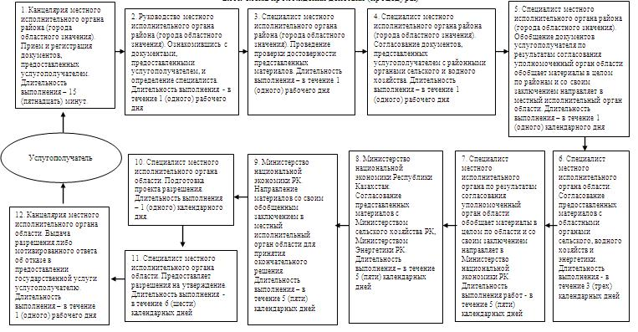

|  |  |
| --- | --- |
|  | Приложение 2 к регламенту государственной услуги "Выдача разрешений на перевод орошаемой пашни в неорошаемые виды угодий" |

**Диаграмма № 1 функционального взаимодействия информационных систем, задействованных в оказании государственной услуги через услугодателя**

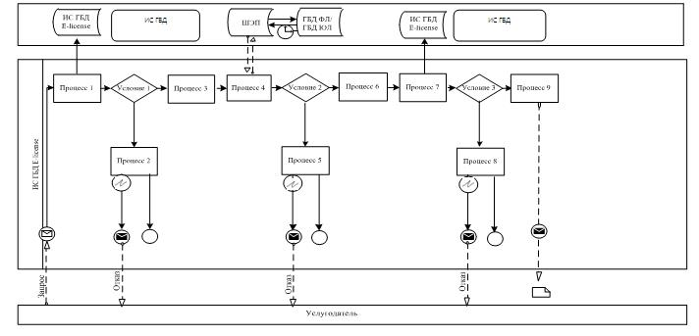

|  |  |
| --- | --- |
|  | Приложение 3 к регламенту государственной услуги "Выдача разрешений на перевод орошаемой пашни в неорошаемые виды угодий" |

**Диаграмма № 2 функционального взаимодействия информационных систем, задействованных в оказании государственной услуги через портал**

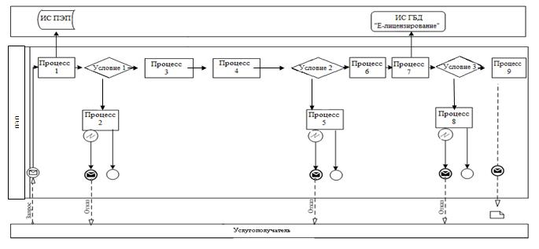

**Условные обозначения:**

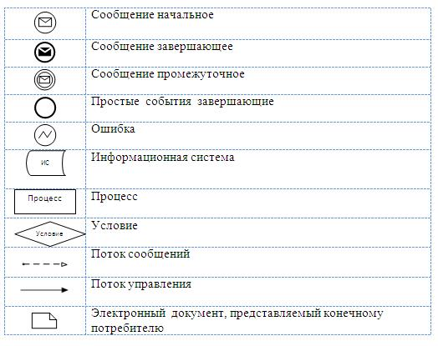

|  |  |
| --- | --- |
|  | Приложение 17-1 к регламенту государственной услуги |

**Справочник**  
**бизнес-процессов оказания государственной услуги**  
**"Выдача разрешений на перевод орошаемой пашни в неорошаемые виды угодий" 1. При оказании государственной услуги через канцелярию услугодателя**

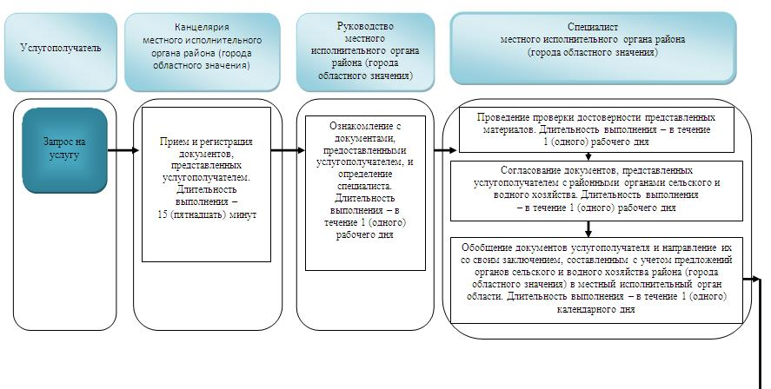

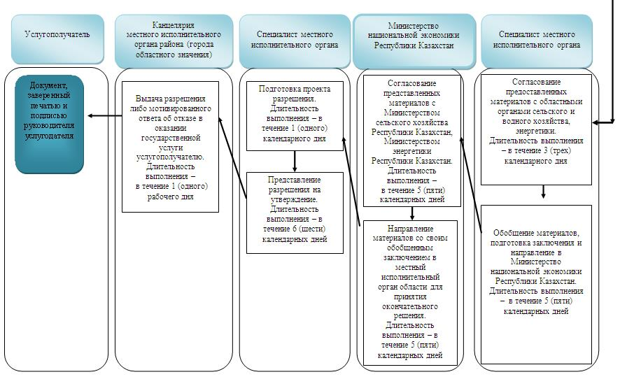

**При оказании государственной услуги через порта**

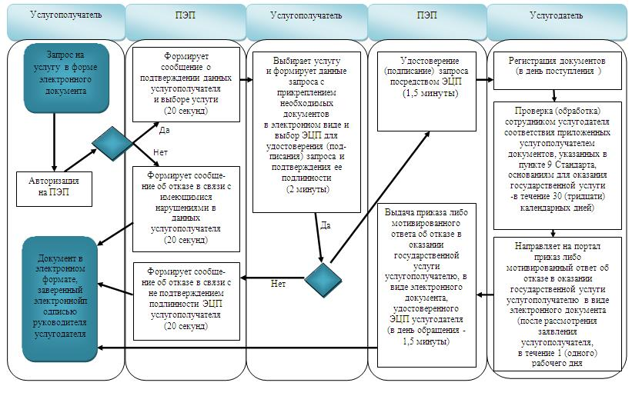

**Условные обозначения:**

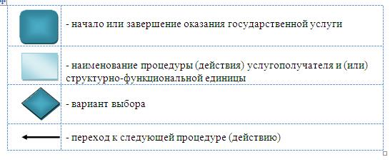

      Расшифровка аббревиатур:  
      ИС - информационная система;  
      БИН – бизнес-идентификационный номер;  
      ИС ГБД "Е-лицензирование" - информационная система государственной  
      базы данных "Е-лицензирование";  
      ГБД ЮЛ – государственная база данных "Юридические лица";  
      ГБД ФЛ – государственная база данных "Физические лица";  
      ИИН - индивидуальный идентификационный номер;  
      ШЭП - шлюз "электронного правительства";  
      ЭЦП - электронная цифровая подпись.

|  |  |
| --- | --- |
|  | Утвержден постановлением акимата Жамбылской области от 24 апреля 2015 года № 69 |

**Регламент государственной услуги**  
**"Выдача разрешений на перевод сельскохозяйственных угодий из одного вида в другой"**

**1. Общие положения**

      1. Государственная услуга "Выдача разрешений на перевод сельскохозяйственных угодий из одного вида в другой" (далее – государственная услуга) оказывается местными исполнительными органами районов и городов областного значения (далее – услугодатель).  
      Прием заявлений и выдача результатов оказания государственной услуги осуществляются через канцелярию услугодателя.  
      2. Форма оказания государственной услуги: бумажная.  
      3. Результат оказания государственной услуги – решение услугодателя о переводе сельскохозяйственных угодий из одного вида в другой (далее – решение).  
      Форма предоставления результата оказания государственной услуги: бумажная.  
      4. График работы:  
      услугодателя – с понедельника по пятницу с 9.00 до 19.00 часов с перерывом на обед с 13.00 до 15.00 часов, кроме выходных и праздничных дней, согласно трудового законодательства Республики Казахстан.  
      График приема заявлений и выдачи результатов оказания государственной услуги устанавливается с 9.00 часов до 19.00 часов с перерывом на обед с 13.00 часов до 15.00 часов.  
      Государственная услуга оказывается в порядке очереди, без предварительной записи и ускоренного обслуживания.

**2. Описание порядка действий структурных подразделений (работников) услугодателя в процессе оказания государственной услуги**

      5. Основанием для начала процедуры (действия) по оказанию государственной услуги является наличие заявления услугополучателя (либо его представителя по доверенности) по форме согласно приложения 1 к Стандарту.  
      6. Содержание процедур (действий), входящих в состав процесса оказания государственной услуги, длительность выполнения:  
      1) действие 1 – прием и регистрация канцелярией местного исполнительного органа района (города областного значения) документов, представленные услугополучателем. Проверка документов услугополучателя на соответствие перечня пункта 9 Cтандарта государственной услуги "Выдача разрешений на перевод сельскохозяйственных угодий из одного вида в другой", согласно приложения 1 к приказу Министерства национальной экономики Республики Казахстан от 27 марта 2015 года № 271 (далее - Стандарт).   
      Выдача талона о приеме либо расписки об отказе в приеме документов. Длительность выполнения - 15 (пятнадцать) минут.  
      Услугодатель в течение двух рабочих дней с момента получения документов услугополучателя проверяет полноту представленных документов.   
      В случае установления факта неполноты представленных документов услугодатель в указанные сроки дает письменный мотивированный отказ о дальнейшем рассмотрении заявления.   
      2) действие 2 - ознакомление руководства местного исполнительного органа района (города областного значения) с документами, представленными услугополучателем и определение специалиста. Длительность выполнения - в течение 1 (одного) рабочего дня;  
      3) действие 3 – проверка специалистом местного исполнительного органа района (города областного значения) документов, представленных услугополучателем. Длительность выполнения - в течение 1 (одного) календарного дня;  
      4) действие 4 – согласование специалистом местного исполнительного органа района (города областного значения) документов, предоставленные услугополучателем, с районными органами сельского и водного хозяйства. Длительность выполнения - в течение 3 (трех) календарных дней;  
      5) действие 5 – обобщение специалистом местного исполнительного органа района (города областного значения) документов услугополучателя и их направление со своим заключением, составленным с учетом предложений органов сельского и водного хозяйства, в местный исполнительный орган области. Длительность выполнения – в течение 2 (двух) календарных дней;  
      6) действие 6 – согласование специалистом местного исполнительного органа области представленных материалов по переводу сельскохозяйственных угодий из одного вида в другой (далее – материалы) с областными органами сельского и водного хозяйств, охраны окружающей среды. Длительность выполнения – в течение 3 (трех) календарных дней;  
      7) действие 7 – специалист местного исполнительного органа области со своим обобщенным заключением направляет материалы в местный исполнительный орган района (города областного значения) для принятия окончательного решения. Длительность выполнения – в течение 2 (двух) календарных дней;  
      8) действие 8 – специалист района (города областного значения) готовит проект разрешения. Длительность выполнения – в течение 7 (семи) календарных дней;  
      9) действие 9 – специалист района (города областного значения) представляет разрешение на утверждение. Длительность выполнения – в течение 7 (семи) календарных дней;  
      10) действие 10 – канцелярия района (города областного значения) выдает разрешение либо мотивированный ответ об отказе в предоставлении государственной услуги услугополучателю. Длительность выполнения - в течение 1 (одного) рабочего дня.  
      Срок оказания государственной услуги со дня сдачи пакета документов услугодателю – в течение 30 (тридцати) календарных дней.  
      7. Результатом процедуры (действия) по оказанию государственной услуги по действию 1, указанное в пункте 6 настоящего Регламента, являются зарегистрированные документы, которые служат основанием для начала выполнения действия 2, указанное в пункте 6 настоящего Регламента.   
      Результатом процедуры (действия) по оказанию государственной услуги по действию 2, указанное в пункте 6 настоящего Регламента, является виза об определении специалиста, который служит основанием для начала выполнения действия 3, указанное в пункте 6 настоящего Регламента.   
      Результатом процедуры (действия) по оказанию государственной услуги по действию 3, указанное в пункте 6 настоящего Регламента, является подготовленный запрос по согласованию документов услугополучателя либо мотивированный ответ об отказе в предоставлении государственной услуги для подписания, который служит основанием для начала выполнения действия 4, указанное в пункте 6 настоящего Регламента.   
      Результатом процедуры (действия) по оказанию государственной услуги по действию 4, указанное в пункте 6 настоящего Регламента, является ответ по согласованию документов услугополучателя либо о мотивированном отказе в предоставлении государственной услуги, который служит основанием для начала выполнения действия 5, указанное в пункте 6 настоящего Регламента.  
      Результатом процедуры (действия) по оказанию государственной услуги по действию 5, указанное в пункте 6 настоящего Регламента, является заключение местного исполнительного органа района (города областного значения), который служит основанием для начала выполнения действия 6, указанное в пункте 6 настоящего Регламента.   
      Результатом процедуры (действия) по оказанию государственной услуги по действию 6, указанное в пункте 6 настоящего Регламента, является ответ о согласовании либо об отказе в согласовании областных органов сельского, водного хозяйств и охраны окружающей среды, который служит основанием для начала выполнения действия 7, указанное в пункте 6 настоящего Регламента.   
      Результатом процедуры (действия) по оказанию государственной услуги по действию 7, указанное в пункте 6 настоящего Регламента, является ответ о согласовании, который служит основанием для начала выполнения действия 8, указанное в пункте 6 настоящего Регламента.   
      Результатом процедуры (действия) по оказанию государственной услуги по действию 8, указанное в пункте 6 настоящего Регламента, является подготовленный проект разрешения, который служит основанием для начала выполнения действия 9, указанное в пункте 6 настоящего Регламента.  
      Результатом процедуры (действия) по оказанию государственной услуги по действию 9, указанное в пункте 6 настоящего Регламента, является утвержденное разрешение района (города областного значения), который служит основанием для начала выполнения действия 10, указанное в пункте 6 настоящего Регламента.  
      Результатом процедуры (действия) по оказанию государственной услуги по действию 10, указанное в пункте 6 настоящего Регламента, является выдача разрешения либо мотивированного ответа об отказе в предоставлении государственной услуги.  
      Описание последовательности процедур (действий) указано в блок-схеме прохождения каждого действия (процедуры), согласно приложения 1 к настоящему Регламенту.  
      Описание последовательности процедур (действий) указано в блок-схеме прохождения каждого действия (процедуры), согласно приложения 1 к настоящему Регламенту.

**3. Описание порядка взаимодействия структурных подразделений (работников) услугодателя в процессе оказания государственной услуги**

      8. Перечень структурных подразделений (работников) услугодателя, которые участвуют в процессе оказания государственной услуги:  
      1) канцелярия услугодателя;  
      2) руководство услугодателя;  
      3) сотрудник услугодателя;  
      4) районные органы сельского и водного хозяйств;  
      5) областные органы сельского и водного хозяйств.  
      9. Описание процедур (действий), необходимых для оказания государственной услуги:  
      1) канцелярия местного исполнительного органа района (города областного значения) принимает и регистрирует документы, предоставленные услугополучателем (либо представителем по доверенности), согласно перечня пункта 9 Стандарта. Выдает талон о приеме либо расписку об отказе в приеме документов. Передает на рассмотрение руководства услугодателя. Длительность выполнения – 15 (пятнадцать) минут;  
      2) руководство местного исполнительного органа района (города областного значения) ознакомившись с документами, предоставленными услугополучателем направляет их сотруднику услугодателя. Длительность выполнения - в течение 1 (одного) рабочего дня.  
      3) специалист местного исполнительного органа района (города областного значения) проводит проверку достоверности предоставленных материалов. Длительность выполнения – в течение 1 (одного) календарного дня;  
      4) специалист местного исполнительного органа района (города областного значения) согласовывает документы, предоставленные услугополучателем с районными органами сельского и водного хозяйства. Длительность выполнения – в течение 3 (трех) календарных дней;  
      5) специалист местного исполнительного органа района (города областного значения) обобщает документы услугополучателя и направляет их со своим заключением, составленным с учетом предложений органов сельского и водного хозяйства района (города областного значения), в местный исполнительный орган области. Длительность выполнения – в течение 2 (двух) календарных дней;  
      6) специалист местного исполнительного органа области согласовывает предоставленные материалы с областными органами сельского и водного хозяйства, охраны окружающей среды. Длительность выполнения - в течение 3 (трех) календарных дней;  
      7) местный исполнительный орган области со своим обобщенным заключением направляет материалы в районы (города областного значения) для принятия окончательного решения. Длительность выполнения – в течение 2 (двух) календарных дней;   
      8) специалист района (города областного значения) готовит проект разрешения. Длительность выполнения – в течение 7 (семи) календарных дней;  
      9) специалист района (города областного значения) представляет разрешение на утверждение. Длительность выполнения – в течение 7 (семи) календарных дней;  
      10) канцелярия района (города областного значения) выдает разрешение либо мотивированный ответ об отказе в предоставлении государственной услуги услугополучателю. Длительность выполнения - в течение 1 (одного) рабочего дня.

|  |  |
| --- | --- |
|  | Приложение 1 к регламенту государственной услуги "Выдача решения на перевод сельскохозяйственных угодий из одного вида в другой" |

**Блок-схема прохождения действия (процедуры)**

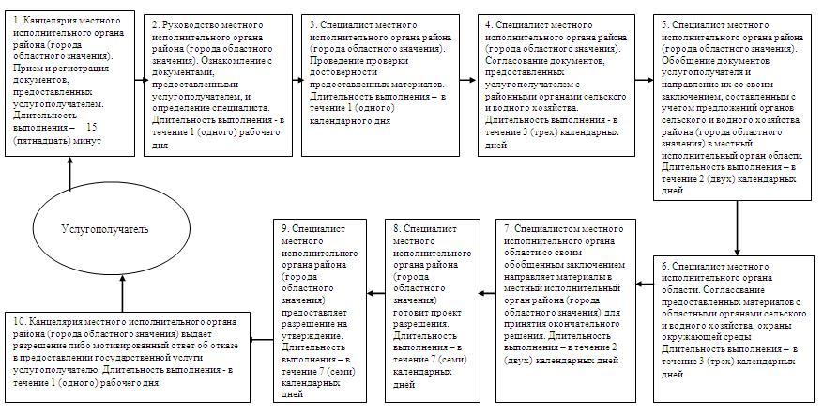

|  |  |
| --- | --- |
|  | Приложение 1-1 к регламенту государственной услуги |

**Справочник**  
**бизнес-процессов оказания государственной услуги "Выдача разрешений на перевод сельскохозяйственных угодий из одного вида в другой"**

**При оказании государственной услуги через канцелярию услугодателя**

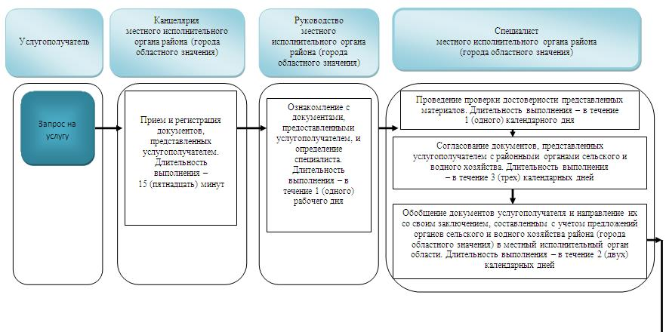

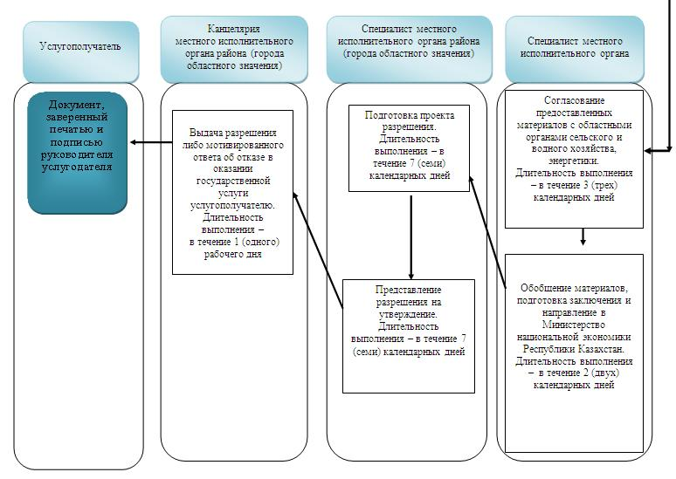

**Условные обозначения:**

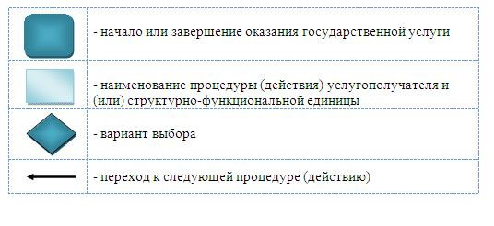

|  |  |
| --- | --- |
|  | Утвержден постановлением акимата Жамбылской области от 24 апреля 2015 года № 69 |

**Регламент государственной услуги**  
**"Предоставление земельного участка для строительства объекта в черте населенного пункта"**

**1. Общие положения**

      1. Государственная услуга "Предоставление земельного участка для строительства объекта в черте населенного пункта" (далее - государственная услуга) оказывается местным исполнительным органам области, района, города областного значения, акимом города районного значения, поселка, села, сельского округа (далее – услугодатель).  
      Прием заявлений и выдача результатов оказания государственной услуги осуществляются через:  
      1) Республиканское государственное предприятие на праве хозяйственного ведения "Центр обслуживания населения" Комитета связи, информатизации и информации Министерства по инвестициям и развитию Республики Казахстан (далее – ЦОН).  
      2) веб-портала "электронного правительства" www.egov.kz (далее – портал).  
      2. Форма оказания государственной услуги: электронная (частично автоматизированная) и (или) бумажная.  
      3. Результатом оказания государственной услуги - решение о предоставлении права землепользования на земельный участок с приложением земельно-кадастрового плана (приложение 1) и договора временного (краткосрочного, долгосрочного) возмездного (безвозмездного) землепользования, либо мотивированный ответ об отказе в оказании государственной услуги в случаях и по основаниям, предусмотренным пунктом 10 настоящего стандарта государственной услуги – 14 рабочих дней.  
      После получения результата оказания государственной услуги услугополучатель подписывает договор временного (краткосрочного, долгосрочного) возмездного (безвозмездного) землепользования и после его регистрации в уполномоченном органе по земельным отношениям направляет в орган, осуществляющий государственную регистрацию прав на недвижимое имущество, для дальнейшей регистрации в соответствии с законодательством Республики Казахстан.   
      При испрашивании земельного участка для индивидуального жилищного строительства заявление (ходатайство) услугополучателя берется на специальный учет и удовлетворяются по мере подготовки площадок для отвода   
      либо при наличии свободных территорий, используемых для индивидуального жилищного строительства, с уведомлением заявителя.  
      На портале результат оказания государственной услуги направляется услугополучателю в "личный кабинет" в форме электронного документа, подписанного электронной цифровой подписью (далее-ЭЦП) уполномоченного лица услугополучателя.  
      4. График работы:  
      1) ЦОН - с понедельника по субботу включительно, в соответствии с графиком работы с 9.00 часов до 20.00 часов, без перерыва на обед, кроме выходных и праздничных дней, согласно трудового законодательства Республики Казахстан.  
      Государственная услуга оказывается в порядке "электронной очереди" без ускоренного обслуживания, возможно бронирование электронной очереди посредством портала, по местонахождению земельного участка.  
      При обращении в ЦОН день приема документов не входит в срок оказания государственной услуги.   
      2) портала – круглосуточно за исключением технических перерывов в связи с проведением ремонтных работ, (при обращении услугополучателя после окончания рабочего времени, в выходные и праздничные дни согласно трудового законодательства Республики Казахстан, прием заявлений и выдача результатов оказания государственной услуги осуществляется следующим рабочим днем).

**Описание порядка действий структурных подразделений (работников) услугодателя в процессе оказания государственной услуги**

      5. Основанием для начала процедуры (действия) по оказанию государственной услуги является наличие заявления услугополучателя по форме согласно приложения 4 к Стандарту (либо его представителя по доверенности) или электронный запрос услугополучателя. К заявлению прилагается схема расположения земельного участка в электронном формате.  
      6. Содержание каждой процедуры (действия), входящих в состав процесса оказания государственной услуги, длительность его выполнения:  
      1) действие 1 - Физические и юридические лица, заинтересованные в предоставлении им права землепользования на земельные участки, подают заявление в местный исполнительный орган области, района, города областного значения, акиму города районного значения, поселка, села, сельского округа по месту нахождения земельного участка посредством веб-портала "электронного правительства" или ЦОН. При этом заявлению обязательно присваивается регистрационный номер по дате принятия заявления. Заявителю выдается уведомление, подтверждающее подачу заявления, в котором указывается дата получения акта выбора земельного участка для согласования. Прием и регистрация документов, представленные в ЦОН (либо его представителем по доверенности) или электронного запроса услугополучателя.   
      Проверка документов услугополучателя на соответствие перечня пункта 9 Стандарта государственной услуги "Предоставление земельного участка для строительства объекта в черте населенного пункта", к приказу Министерства национальной экономики Республики Казахстан от 27 марта 2015 года № 270 (далее - Стандарт).   
      В случае предоставления услугополучателем неполного пакета документов согласно перечню, предусмотренному пунктом 9 настоящего стандарта государственной услуги, работник ЦОН выдает расписку об отказе в приеме документов по форме согласно приложения 5 к настоящему стандарту государственной услуги.  
      2) действие 2 - Местный исполнительный орган области, района, города областного значения, аким города районного значения, поселка, села, сельского округа направляют поступившее заявление о предоставлении права на земельный участок в структурное подразделение соответствующего местного исполнительного органа, осуществляющее функции в сфере архитектуры и градостроительства, по месту нахождения земельного участка. Длительность выполнения – в течение 1 (одного) рабочего дня;  
      3) действие 3 – Структурное подразделение местного исполнительного органа, осуществляющее функции в сфере архитектуры и градостроительства, в соответствии с утвержденными градостроительными документами подготавливает акт выбора земельного участка с его ситуационной схемой и направляет его на согласование одновременно всем заинтересованным государственным органам, соответствующим службам и специализированному государственному предприятию, ведущему государственный земельный кадастр, посредством государственных информационных систем либо на бумажных носителях при отсутствии у согласующих органов этих систем. Длительность выполнения – в течение 7 (семи) рабочих дней;  
      4) действие 4 – Согласующие органы представляют соответствующее заключение о возможности предоставления земельного участка по заявленному целевому назначению. К заключению специализированного государственного предприятия, ведущего государственный земельный кадастр, прилагаются сведения по запрашиваемому участку и смета на земельно-кадастровые работы. Длительность выполнения – в течение 12 (двенадцати) рабочих дней;  
      В случае занятости испрашиваемого земельного участка специализированное государственное предприятие, ведущее государственный земельный кадастр, в течение 3 (трех) рабочих дней направляет в структурное подразделение местного исполнительного органа, осуществляющее функции в сфере архитектуры и градостроительства, соответствующую информацию, которая будет служить основанием для отказа в предоставлении права на земельный участок.  
      Отказ в предоставлении права на земельный участок оформляется заключением структурного подразделения местного исполнительного органа, осуществляющего функции в сфере архитектуры и градостроительства, и направляется заявителю - в течение 3 (трех) рабочих дней.  
      5) действие 5 – В случае поступления положительных заключений и технических условий на подключение к инженерным сетям структурным подразделением местного исполнительного органа, осуществляющим функции в сфере архитектуры и градостроительства, подготавливается и направляется окончательный акт выбора земельного участка. Длительность выполнения – в течение 5 (пяти) рабочих дней;  
      6) действие 6 - Структурное подразделение местного исполнительного органа, осуществляющее функции в сфере архитектуры и градостроительства, согласовывает окончательный акт выбора с заявителем путем направления уведомления посредством веб-портала "электронного правительства" или центра обслуживания населения.  
      Согласование окончательного акта выбора и оплата за услуги земельно-кадастровых работ заявителем осуществляются – в течение 3 (трех) рабочих дней. Срок действия несогласованного заявителем акта выбора составляет десять рабочих дней. После согласования окончательного акта выбора заявителем ему выдается уведомление о дате получения договора временного землепользования для подписания. Подписанные материалы поступают в специализированное государственное предприятие, ведущее государственный земельный кадастр, для изготовления земельно-кадастрового плана.  
      7) действие 7–Подписанные материалы поступают в специализированное государственное предприятие, ведущее государственный земельный кадастр, для изготовления земельно-кадастрового плана. Земельно-кадастровый план изготавливается и направляется в уполномоченный орган области, района, города областного значения для утверждения и подготовки проекта решения местного исполнительного органа области, района, города областного значения, акима города районного значения, поселка, села, сельского округа о предоставлении права на земельный участок. Длительность выполнения – в течение 10 (десяти) рабочих дней;  
      8) действие 8 – Земельно-кадастровый план утверждается и является основанием для принятия местным исполнительным органом области, района, города областного значения, акимом города районного значения, поселка, села, сельского округа положительного решения о предоставлении права на земельный участок. Длительность выполнения – в течение 3 (трех) рабочих дней;  
      9) действие 9 – Решение местного исполнительного органа области, района, города областного значения, акима города районного значения, поселка, села, сельского округа о предоставлении права на земельный участок принимается со дня утверждения земельно-кадастрового плана. Длительность выполнения – в течение 5 (пяти) рабочих дней;  
      10) действие 10 - Копия решения местного исполнительного органа области, района, города областного значения, акима города районного значения, поселка, села, сельского округа, земельно-кадастровый план и технические условия на подключение к инженерным сетям и сооружениям направляются в уполномоченный орган области, района, города областного значения для подготовки договора временного землепользования. Длительность выполнения – в течение 1 (одного) рабочего дня;  
      11) действие 11 - Копия решения местного исполнительного органа области, района, города областного значения, акима города районного значения, поселка, села, сельского округа и подписанный уполномоченным органом области, района, города областного значения договор временного землепользования направляются через центры обслуживания населения или веб-портал "электронного правительства" заявителю для подписания. Заявитель после получения уведомления подписывает договор временного землепользования. Выдача копии решения о предоставлении права землепользования на земельный участок с приложением земельно- кадастрового плана и договора временного (краткосрочного, долгосрочного) возмездного (безвозмездного) землепользования. Длительность выполнения – в течение 3 (трех) рабочих дней.  
      Срок оказания государственной услуги со дня сдачи пакета документов услугодателю – в течение 50 (пятидесяти) рабочих дней.  
      Документы либо ответ от акимата, органа архитектуры и градостроительства и уполномоченного органа по земельным отношениям и заявителя предоставляется в ЦОН за день до окончания срока проведения соответствующих работ.  
      7. Государственная услуга оказывается платно физическим и юридическим лицам в случае согласования акта выбора земельного участка.  
      В стоимость государственной услуги входит стоимость изготовления земельно-кадастрового плана на земельный участок, в соответствии со статьей 152 Земельного Кодекса Республики Казахстан от 20 июня 2003 года исчисляемая в размере согласно приложения 2 к настоящему стандарту государственной услуги.  
      Оплата за изготовление земельно-кадастрового плана на земельный участок осуществляется в наличной или безналичной форме через банки второго уровня на расчетный счет соответствующего филиала РГП "НПЦзем", либо в кассах здания филиала РГП "НПЦзем", которыми выдается платежный документ (квитанция), подтверждающий размер и дату оплаты по форме согласно приложения 3 к настоящему стандарту государственной услуги.  
      При подаче электронного запроса на получение государственной услуги через веб-портал оплата осуществляется через платежный шлюз "электронного правительства" (далее – ПШЭП).  
      Изготовление земельно-кадастрового плана на земельный участок   
детям-сиротам и детям, оставшихся без попечения родителей, на период до достижения ими восемнадцатилетнего возраста осуществляется на безвозмездной основе.  
      8. Результатом процедуры (действия) по оказанию государственной услуги по действию 1, указанное в пункте 6 настоящего Регламента, являются зарегистрированные документы, которые служат основанием для начала выполнения действия 2, указанное в пункте 6 настоящего Регламента.   
      Результатом процедуры (действия) по оказанию государственной услуги по действию 2, указанное в пункте 6 настоящего Регламента, является заявление о предоставлении права на земельный участок, который служит основанием для начала выполнения действия 3, указанное в пункте 6 настоящего Регламента.   
      Результатом процедуры (действия) по оказанию государственной услуги по действию 3, указанное в пункте 6 настоящего Регламента, является подготавкой акта выбора земельного участка с его ситуационной схемой, который служит основанием для начала выполнения действия 4, указанное в пункте 6 настоящего Регламента.   
      Результатом процедуры (действия) по оказанию государственной услуги по действию 4, указанное в пункте 6 настоящего Регламента, является заключение о возможности предоставления земельного участка по заявленному целевому назначению, который служит основанием для начала выполнения действия 5, указанное в пункте 6 настоящего Регламента.   
      Результатом процедуры (действия) по оказанию государственной услуги по действию 5, указанное в пункте 6 настоящего Регламента, является подготавливление и направление окончательного акта выбора земельного участка, который служит основанием для начала выполнения действия 6, указанное в пункте 6 настоящего Регламента.   
      Результатом процедуры (действия) по оказанию государственной услуги по действию 6, указанное в пункте 6 настоящего Регламента, является согласование окончательного акта выбора с заявителем, который служит основанием для начала выполнения действия 7, указанное в пункте 6 настоящего Регламента.   
      Результатом процедуры (действия) по оказанию государственной услуги по действию 7, указанное в пункте 6 настоящего Регламента, является изготовления земельно-кадастрового плана, который служит основанием для начала выполнения действия 8, указанное в пункте 6 настоящего Регламента.  
      Результатом процедуры (действия) по оказанию государственной услуги по действию 8, указанное в пункте 6 настоящего Регламента, является утверждение земельно-кадастрового плана который служит основанием для начала выполнения действия 9, указанное в пункте 6 настоящего Регламента.  
      Результатом процедуры (действия) по оказанию государственной услуги по действию 9, указанное в пункте 6 настоящего Регламента, является решение местного исполнительного органа, который служит основанием для начала выполнения действия 10, указанное в пункте 6 настоящего Регламента.   
      Результатом процедуры (действия) по оказанию государственной услуги по действию 10, указанное в пункте 6 настоящего Регламента, является подготовка договора временного землепользования, который служит основанием для начала выполнения действия 11, указанное в пункте 6 настоящего Регламента.   
      Результатом процедуры (действия) по оказанию государственной услуги по действию 11, указанное в пункте 6 настоящего Регламента, является копия решения и подписанный договор временного землепользования направляются заявителю для подписания, который служит основанием для начала выполнения действия 12, указанное в пункте 6 настоящего Регламента.   
      Результатом процедуры (действия) по оказанию государственной услуги по действию 12, указанное в пункте 6 настоящего Регламента, является выдача копии решения о предоставлении права землепользования на земельный участок с приложением земельно-кадастрового плана и договора временного (краткосрочного, долгосрочного) возмездного (безвозмездного) землепользования.   
      Описание последовательности процедур (действий) указано в блок-схеме прохождения каждого действия (процедуры) согласно приложения 1 к настоящему Регламенту.

**3. Описание порядка взаимодействия структурных подразделений (работников) услугодателя в процессе оказания государственной услуги**

      9. Перечень структурных подразделений (работников) услугодателя, которые участвуют в процессе оказания государственной услуги:  
      1) канцелярия услугодателя;  
      2) руководство услугодателя;  
      3) сотрудник услугодателя;  
      4) в сфере архитектуры и градостроительства;  
      5) заинтересованные государственные органы, соответствующие службы;  
      6) специализированное государственное предприятие, ведущее государственный земельный кадастр;  
      7) работник ЦОН.  
      10. Описание процедур (действий), необходимых для оказания государственной услуги:  
      1) канцелярия услугодателя принимает и регистрирует документы, предоставленные услугополучателем либо от ЦОН, согласно перечня пункта 9 Стандарта. Выдает талон о приеме либо расписку об отказе в приеме документов. Передает на рассмотрение руководства услугодателя. Длительность выполнения – 15 (пятнадцать) минут;  
      2) руководство услугодателя ознакомившись, направляет поступившее заявление о предоставлении права на земельный участок в структурное подразделение соответствующего местного исполнительного органа, осуществляющее функции в сфере архитектуры и градостроительства, по месту нахождения земельного участка. Длительность выполнения – течение 1 (одного) рабочего дня;  
      3) структурное подразделение соответствующего местного исполнительного органа готовит документы услугополучателя, направляет его на согласование, одновременно, всем заинтересованным государственным органам. Длительность выполнения – 7 (семь) рабочих дней;  
      4) согласующие органы представляют соответствующее заключение. К заключению специализированного государственного предприятия, ведущего государственный земельный кадастр, прилагаются сведения по запрашиваемому участку и смета на земельно-кадастровые работы. Длительность выполнения – 12 (двенадцать) рабочих дней;  
      5) в случае поступления положительных заключений, местный исполнительный орган осуществляющий функции в сфере архитектуры и градостроительства, подготавливается и направляется окончательный акт выбора земельного участка. Длительность выполнения – в течение 5 (пяти) рабочих дней;  
      6) - структурное подразделение местного исполнительного органа, осуществляющее функции в сфере архитектуры и градостроительства, согласовывает окончательный акт выбора с заявителем. Длительность выполнения – в течение 3 (трех) рабочих дней;  
      7) - подписанные материалы поступают в специализированное государственное предприятие, ведущее государственный земельный кадастр, для изготовления земельно-кадастрового плана. Земельно-кадастровый план изготавливается и направляется в уполномоченный орган области, района, города областного значения для утверждения и подготовки проекта решения местного исполнительного органа области, района, города областного значения, акима города районного значения, поселка, села, сельского округа о предоставлении права на земельный участок. Длительность выполнения – в течение 10 (десяти) рабочих дней;  
      8) земельно-кадастровый план утверждается и является основанием для принятия местным исполнительным органом области, района, города областного значения, акимом города районного значения, поселка, села, сельского округа положительного решения о предоставлении права на земельный участок. Длительность выполнения – в течение 3 (трех) рабочих дней;  
      9) решение местного исполнительного органа области, района, города областного значения, акима города районного значения, поселка, села, сельского округа о предоставлении права на земельный участок принимается со дня утверждения земельно-кадастрового плана. Длительность выполнения – в течение 5 (пяти) рабочих дней;  
      10) Копия решения местного исполнительного органа области, района, города областного значения, акима города районного значения, поселка, села, сельского округа, земельно-кадастровый план и технические условия на подключение к инженерным сетям и сооружениям направляются в уполномоченный орган области, района, города областного значения для подготовки договора временного землепользования. Длительность выполнения – в течение 1 (одного) рабочего дня;  
      11) земельно-кадастровый план является неотъемлемой частью решения местного исполнительного органа области, города республиканского значения, столицы, района, города областного значения, акима города районного значения, поселка, села, сельского округа. Решение считается недействительным при его отсутствии.  
      При переходе прав на земельный участок земельно-кадастровый план передается приобретателю или иному правообладателю. В случае отсутствия изменений идентификационных характеристик земельного участка специализированным государственным предприятием, ведущим государственный земельный кадастр, новый земельно-кадастровый план не выдается, а вносятся сведения о переходе прав на земельный участок в земельно-кадастровую книгу и единый государственный реестр земель.  
      Копия решения местного исполнительного органа области, района, города областного значения, акима города районного значения, поселка, села, сельского округа и подписанный уполномоченным органом области, района, города областного значения договор временного землепользования направляются через центры обслуживания населения или веб-портал "электронного правительства" заявителю для подписания.  
      Заявитель после получения уведомления подписывает договор временного землепользования. Длительность выполнения – в течение 3 (трех) рабочих дней.

**4. Описание порядка взаимодействия с ЦОН и (или) услугодателем, а также порядка использования информационных систем в процессе оказания электронной государственной услуги**

      11. Услугополучатель (либо его представитель по доверенности) для получения государственной услуги обращается в ЦОН и предоставляет документы, перечисленные в пункте 9 Стандарта.  
      Длительность обработки запроса услугополучателя составляет 15 (пятнадцать) минут.  
      Структурные подразделения или должностные лица, уполномоченные направлять запрос услугодателю: работник ЦОН.  
      Действия работников ЦОН при регистрации и обработке запроса услугополучателя в интегрированной информационной системе ЦОН (далее – ИС ЦОН) указаны в диаграмме функционального взаимодействия информационных систем, задействованных в оказании государственной услуги, согласно приложения 2 к настоящему Регламенту.   
      Последовательность и сроки взаимодействия с ЦОН, в том числе процедуры (действия) формирования и направления запросов услугодателя по вопросам оказания государственных услуг:  
      1) процесс 1 - ввод работником ЦОН в ИС ГБД "Е-лицензирование" логина и пароля (процесс авторизации) для оказания услуги;  
      2) процесс 2 - выбор работником ЦОН услуги, указанной в настоящем регламенте, вывод на экран формы запроса для оказания услуги и ввод работником ЦОН данных услугополучателя;  
      3) процесс 3 - направление запроса через ШЭП в ГБД ФЛ/ГБД ЮЛ о данных услугополучателя;  
      4) условие 1 - проверка наличия данных услугополучателя в ГБД ФЛ/ГБД ЮЛ;  
      5) процесс 4 - формирование сообщения о невозможности получения данных в связи с отсутствием данных услугополучателя в ГБД ФЛ/ГБД ЮЛ;   
      6) процесс 5 - заполнение работником ЦОН формы запроса в части отметки о наличии документов в бумажной форме и сканирование документов, предоставленных услугополучателем, прикрепление их к форме запроса и удостоверение посредством ЭЦП заполненной формы (введенных данных) запроса на оказание услуги;   
      7) процесс 6 - направление электронного документа (запроса услугополучателя) удостоверенного (подписанного) ЭЦП работником ЦОН через ШЭП в ИС ГБД "Е-лицензирование";  
      8) процесс 7 – регистрация электронного документа в ИС ГБД "Е-лицензирование";  
      9) условие 2 - проверка (обработка) сотрудником услугодателя соответствия приложенных услугополучателем документов, указанных в пункте 9 Стандарта, и основаниям для оказания услуги;  
      10) процесс 8 - формирование сообщения об отказе в запрашиваемой услуге в связи с имеющимися нарушениями в документах услугополучателя в ИС ГБД "Е-лицензирование";  
      11) процесс 9 - получение услугополучателем через работником ЦОН результата услуги (электронная копия решения либо мотивированный ответ об отказе в предоставлении государственной услуги), сформированной ИС ГБД "Е-лицензирование".  
      12. Порядок обращения и последовательности процедур (действий) услугополучателя при оказании государственной услуги через портал указаны в диаграмме функционального взаимодействия информационных систем, задействованных в оказании государственной услуги, согласно приложения 3 к настоящему Регламенту:  
      1) процесс 1 - ввод сотрудником услугодателя логина и пароля (процесс авторизации) в ИС ГБД "Е-лицензирование" для оказания государственной услуги;  
      2) условие 1 - проверка в ИС ГБД "Е-лицензирование" подлинности данных о зарегистрированном сотруднике услугодателя через логин и пароль;  
      3) процесс 2 - формирование ИС ГБД "Е-лицензирование" сообщения об отказе в авторизации в связи с имеющимися нарушениями в данных сотрудника услугодателя;  
      4) процесс 3 - выбор сотрудником услугодателя услуги, указанной в настоящем регламенте, вывод на экран формы запроса для оказания услуги и ввод сотрудником услугодателя данных услугополучателя;  
      5) процесс 4 - направление запроса через ШЭП в ГБД ФЛ/ГБД ЮЛ о данных услугополучателя;  
      6) условие 2 - проверка наличия данных услугополучателя в ГБД ФЛ/ГБД ЮЛ;  
      7) процесс 5 - формирование сообщения о невозможности получения данных в связи с отсутствием данных услугополучателя в ГБД ФЛ/ГБД ЮЛ;  
      8) процесс 6 - заполнение формы запроса о наличии документов в бумажной форме и сканирование сотрудником услугодателя необходимых документов, предоставленных услугополучателем и прикрепление их к форме запроса;  
      9) процесс 7 - регистрация запроса в ИС ГБД "Е-лицензирование" и обработка услуги в ИС ГБД "Е-лицензирование";  
      10) условие 3 - проверка (обработка) сотрудником услугодателя соответствия приложенных услугополучателем документов, указанных в пункте 9 Стандарта и основаниям для оказания услуги;  
      11) процесс 8 - формирование сообщения об отказе в запрашиваемой услуге в связи с имеющимися нарушениями в документах услугополучателя в ИС ГБД "Е-лицензирование";   
      12) процесс 9 - получение услугополучателем результата услуги (электронная копия решения либо мотивированный ответ об отказе в предоставлении государственной услуги), сформированной ИС ГБД "Е-лицензирование". Электронный документ формируется с использованием ЭЦП ответственного сотрудника услугодателя.  
      Через портал:   
      1) услугополучатель осуществляет регистрацию на портале с помощью своего регистрационного свидетельства ЭЦП, которое хранится в интернет-браузере компьютера услугополучателя (осуществляется для незарегистрированных услугополучателей на портале);  
      2) процесс 1 - прикрепление в интернет-браузер компьютера услугополучателя регистрационного свидетельства ЭЦП, процесс ввода услугополучателем пароля (процесс авторизации) на портале для получения государственной услуги;  
      3) условие 1 - проверка на портале подлинности данных о зарегистрированном услугополучателе через логин (ИИН/БИН) и пароль;  
      4) процесс 2 - формирование порталом сообщения об отказе в авторизации в связи с имеющимися нарушениями в данных услугополучателя;  
      5) процесс 3 - выбор услугополучателем услуги, указанной в настоящем регламенте, вывод на экранные формы запроса для оказания услуги и заполнение услугополучателем формы (ввод данных) с учетом ее структуры и форматных требований, прикреплением к форме запроса необходимых документов в электронном виде;  
      6) процесс 4 - выбор услугополучателем регистрационного свидетельства ЭЦП для удостоверения (подписания) запроса;  
      7) условие 2 - проверка на портале срока действия регистрационного свидетельства ЭЦП и отсутствия в списке отозванных (аннулированных) регистрационных свидетельств, а также соответствия идентификационных данных между ИИН/БИН, указанных в запросе, и ИИН/БИН, указанных в регистрационном свидетельстве ЭЦП;  
      8) процесс 5 - формирование сообщения об отказе в запрашиваемой услуге в связи с неподтверждением подлинности ЭЦП услугополучателя;  
      9) процесс 6 - удостоверение (подписание) посредством ЭЦП услугополучателя заполненной формы (введенных данных) запроса на оказание услуги;  
      10) процесс 7 - регистрация электронного документа (запроса услугополучателя государственной услуги) в ИС ГБД "Е-лицензирование" и обработка запроса в ИС ГБД "Е-лицензирование";  
      11) условие 3 - проверка (обработка) сотрудником услугодателя соответствия, приложенных услугополучателем документов, указанных в пункте 9 Стандарта и основаниям для оказания услуги;  
      12) процесс 8 - формирование сообщения об отказе в запрашиваемой услуге в связи с имеющимися нарушениями в документах услугополучателя в ИС ГБД "Е-лицензирование";   
      13) процесс 9 - получение услугополучателем результата услуги (электронная копия решения либо мотивированный ответ об отказе в предоставлении государственной услуги), сформированный порталом. Электронный документ формируется с использованием ЭЦП ответственного сотрудника услугодателя.

|  |  |
| --- | --- |
|  | Приложение 1 к регламенту государственной услуги "Предоставление земельного участка для строительства объекта в черте населенного пункта" |

**Блок-схема прохождения каждого действия (процедуры)**

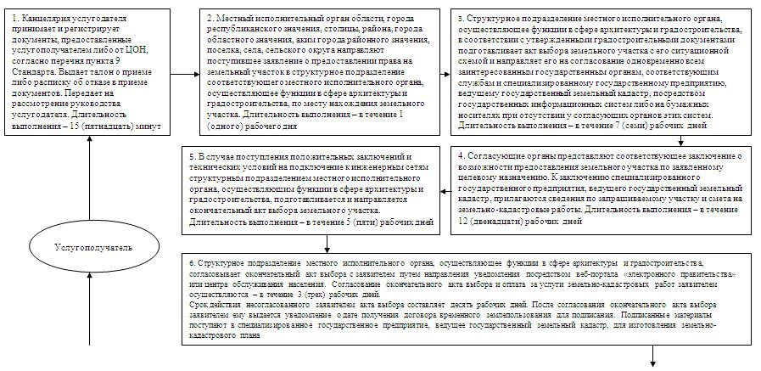

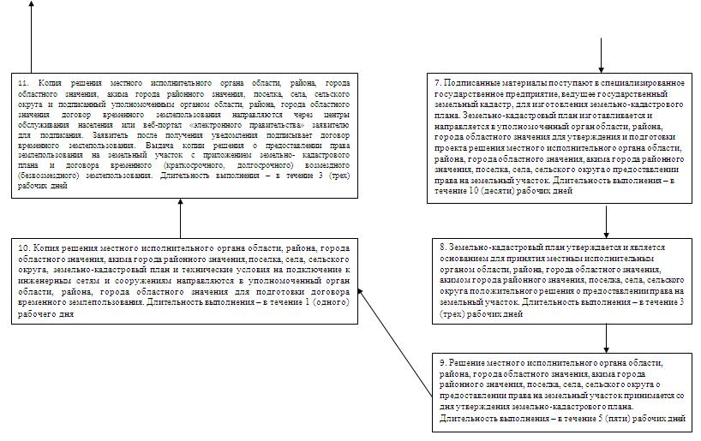

|  |  |
| --- | --- |
|  | Приложение 2 к регламенту государственной услуги "Предоставление земельного участка для строительства объекта в черте населенного пункта" |

**Диаграмма № 1 функционального взаимодействия информационных систем, задействованных в оказании государственной услуги через ЦОН**

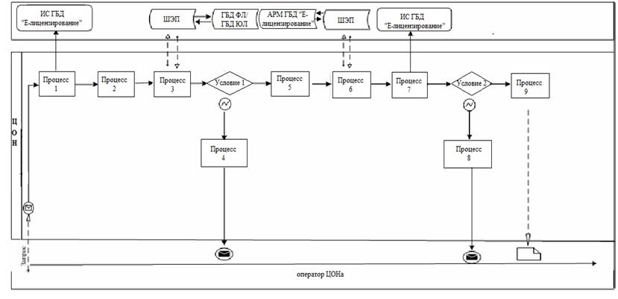

|  |  |
| --- | --- |
|  | Приложение 3 к регламенту государственной услуги "Предоставление земельного участка для строительства объекта в черте населенного пункта" |

**Диаграмма № 2 функционального взаимодействия информационных систем, задействованных в оказании государственной услуги через портал**

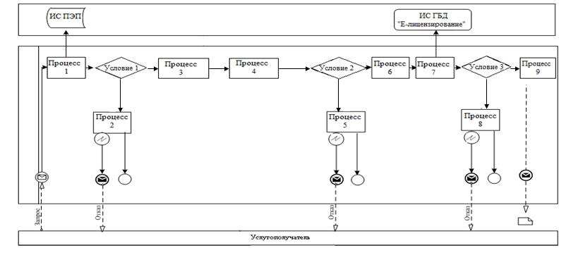

**Условные обозначения:**

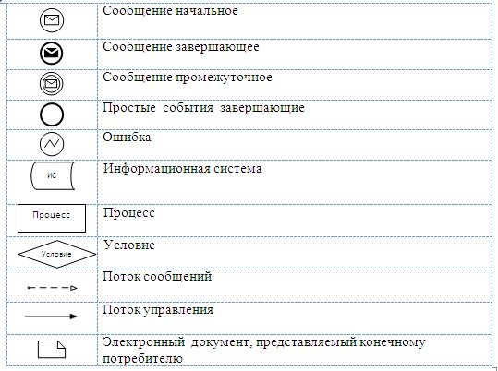

|  |  |
| --- | --- |
|  | Приложение 1-1 к регламенту государственной услуги |

**Справочник**  
**бизнес-процессов оказания государственной услуги "Предоставление земельного участка для строительства объекта в черте населенного пункта"**

**При оказании государственной услуги через ЦОН**

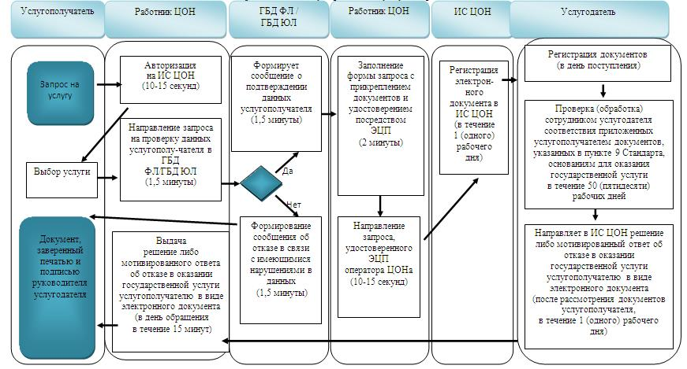

**При оказании государственной услуги через портал**

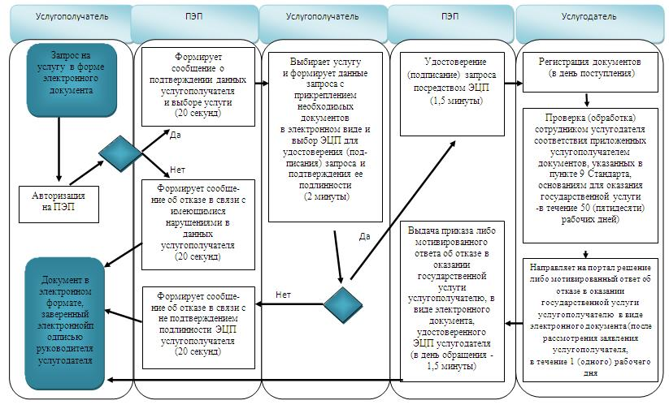

**Условные обозначения:**

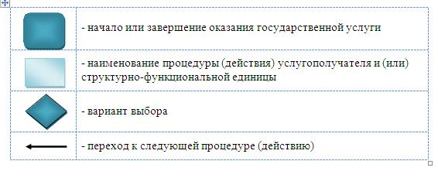

      Расшифровка аббревиатур:  
      ИС - информационная система;  
      БИН – бизнес-идентификационный номер;  
      ИС ГБД "Е-лицензирование" - информационная система   
      государственной базы данных "Е-лицензирование";  
      ГБД ЮЛ – государственная база данных "Юридические лица";  
      ГБД ФЛ – государственная база данных "Физические лица";  
      ИИН - индивидуальный идентификационный номер;  
      ШЭП - шлюз "электронного правительства";  
      ЭЦП - электронная цифровая подпись.

© 2012. РГП на ПХВ «Институт законодательства и правовой информации Республики Казахстан» Министерства юстиции Республики Казахстан